МІНІСТЕРСТВО ОСВІТИ І НАУКИ УКРАЇНИ
НАЦІОНАЛЬНИЙ АВІАЦІЙНИЙ УНІВЕРСИТЕТ
НАВЧАЛЬНО-НАУКОВИЙ ФАКУЛЬТЕТ
АЕРОНАВІГАЦІЇ, ЕЛЕКТРОНІКИ ТА ТЕЛЕКОМУНІКАЦІЙ
КАФЕДРА АЕРОКОСМІЧНИХ СИСТЕМ УПРАВЛІННЯ

ДОПУСТИТИ ДО ЗАХИСТУ
Завідувач кафедри
_____________Тачиніна О. М.
“_____”______________2020 р.

ДИПЛОМНА РОБОТА
(ПОЯСНЮВАЛЬНА ЗАПИСКА)
ВИПУСКНИКА ОСВІТНЬОГО СТУПЕНЯ МАГІСТР
ЗА НАПРЯМКОМ 151«АВТОМАТИЗАЦІЯ ТА КОМП’ЮТЕРНО-ІНТЕГРОВАНІ ТЕХНОЛОГІЇ»

Тема: «Робастна система управління БПЛА з неортогональним інерціальним вимірювачем»
Виконавець: Скрицький Д.П.
Керівник: Сущенко О.А.

Консультанти з окремих розділів пояснювальної записки:
Охорона праці: Козлітін О.О.
Охорона навколишнього середовища: Фролов В. Ф.
Нормоконтролер: Дивнич М. П.

Київ 2020
НАЦІОНАЛЬНИЙ АВІАЦІЙНИЙ УНІВЕРСИТЕТ
Навчально-науковий Інститут Аеронавігації, електроніки та телекомунікацій
Кафедра Аерокосмічних систем управління
Напрям (спеціальність): 151 “Автоматизація та комп’ютерно-інтегровані технології ”
ЗАТВЕРДЖУЮ
Завідувач кафедри
_____________Тачиніна О. М.
“_____”______________2020 р.

ЗАВДАННЯ
на виконання дипломної роботи(проекту)
___________________Скрицького Дениса Павловича_______________
(прізвище, ім'я, по батькові випускника в родовому відмінку)

1. Тема дипломної роботи (проекту):«Робастна система управління БПЛА з неортогональним інерціальним вимірювачем»затверджена наказом ректора від 08.10.2020 р. № 1944/ст
2. Термін виконання роботи (проекту): з 05.10.2020р. по 10.12.2020р.
3. Вихідні дані до роботи (проекту): математична модель БПЛА.
4. Зміст пояснювальної записки: Особливості побудування надмірних векторних намірювачів; Властивості МЕМС-датчиків; Робастний структурний синтез систем управління літальними апаратами; Синтез робастного регулятора БПЛА для випадку неортогональної конфігурації інерціальних датчиків; Охорона праці; Охорона навколишнього середовища. Список використаної літератури.
5. Перелік обов'язкового графічного (ілюстративного) матеріалу: результати моделювання синтезованої системи, графіки перехідних процесів стабілізації,.

6. Календарний план-графік
№  з/п | Завдання | Термін  виконання | Відмітка про виконання
1 | Вступ | 05.10.20-20.10.20
2 | Особливості побудування надмірних векторних вимірювачів. Визначення проблеми | 20.10.20-  01.11.20
3 | Підготовка розділів 1-3 дипломної роботи, пошук джерел інформації. | 01.11.20-  10.11.20
4 | Розробка робастного регулятора у випадку неортогональної конфігурації інерціальних датчиків. Моделювання в середовищі Simulink. | 10.11.20-  20.11.20
5 | Розробка робастного регулятора для управління БПЛА. | 20.11.20-  30.11.20
6 | Написання розділу охорони праці, розрахунки. | 01.12.20-  04.12.20
7 | Написання розділу охорони навколишнього середовища, оформлення. | 04.12.20-  08.12.20
8 | Оформлення пояснювальної записки. Висновки | 08.12.20-  10.12.20

7. Консультанти з окремих розділів

Розділ | Консультант  (П.І.Б.) | Дата, підпис
Розділ | Консультант  (П.І.Б.) | Завдання видав | Завдання прийняв
Охорона праці | Козлітін О.О.
Охорона  навколишнього  середовища | Фролов В.Ф.

8. Дата видачі завдання: 05.10.2020
Керівник дипломної роботи (проекту) _____________________Сущенко О.А.
^{(підпис керівника)} ^{(П.І.Б.)}
Завдання прийняв до виконання _________________________Скрицький Д.П.
(підпис випускника) (П.І.Б.)
РЕФЕРАТ

Пояснювальна записка до диплому на тему «Робастна система управління БПЛА з неортогональним інерціальним вимірювачем» містить: 98 сторінок, 12 малюнків та 25 посилань.
Ключові слова: РОБАСТНА СИСТЕМА, МЕМС-ДАТЧИК, СТАБІЛІЗАЦІЯ, ОПТИМІЗАЦІЯ, РОБАСТНИЙ РЕГУЛЯТОР, МАТЕМАТИЧНА МОДЕЛЬ, БПЛА, КОНТРОЛЕР, НЕОРТОГОНАЛЬНІСТЬ, ІНЕРЦІАЛЬНИЙ ДАТЧИК.
Метою дипломної роботи є синтез робастного регулятора для БПЛА з надміроною системою.
Об'єктом дослідження є будь-який БПЛА.
Предметом дослідженняє процеси управління рухом БПЛА, що супроводжується зовнішніми збуренями.
Методологічний фундамент базується на теорії робастних систем, теорії управління, надмірних неортогональних векторних параметрів .

У цій дипломній роботі використано конструкцію робастної системи БПЛА на основі її математичної моделі. У відповідності до поставленої задачі, данна робота відноситься до проектування робастного регулятора для управління системи БПЛА з надміроною системою.
Щоб довести ефективність запропонованої процедури, вона була протестована на заданій математичній моделі. Результати синтезу доводять високу продуктивність системи.

ЗМІСТ
ВСТУП…………………………………………………………………….. | 8
РОЗДІЛ 1  ОСОБЛИВОСТІ ПОБУДУВАННЯ НАДМІРНИХ ВЕКТОРНИХ ВИМІРЮВАЧІВ …………………………………………………………... | 9
- 1.1. Загальна характеристика надмірних векторних вимірювачів .......... | 9
- 1.2. Схеми орієнтації надмірних вимірювачів .…………………............. | 11
1.2.1. Варіант розміщення 6 ЧЕ по додекаедру…………..................... | 15
1.2.2. Варіант розміщення 5 ЧЕ за твірними конуса і 1 ЧЕ за віссю  симетрії…………………………………..………………........................ | 16
1.2.3. Варіант розміщення 6 ЧЕ за твірними конуса …........................ | 17
1.2.4. Варіант розміщення 4 ЧЕ за твірними конуса і 1 ЧЕ за віссю симетрії ………………………………………......................................... | 18
1.2.5. Варіант розміщення 5 ЧЕ по твірним конуса …….................... | 20
1.2.6. Варіант розміщення 3 ЧЕ за твірними конуса і 1 ЧЕ за віссю симетрії ……………………………………………………..................... | 20
1.2.7. Варіант розміщення 4 ЧЕ за твірними конуса …......................... | 21
- 1.3. Визначення оптимальної орієнтації надмірних вимірювачів ……. | 22
- 1.4. Висновки…………………………………………………………....... | 24
РОЗДІЛ 2  ВЛАСТИВОСТІ МЕМС-ДАТЧИКІВ…………………………………..... | 26
2.1. Особливості конфігурації МЕМС-датчиків на базі інерціальних вимірювальних блоків……... .…………………………………………… | 26
2.2. Матриці напрямних косинусів неортогональних надмірних конфігурацій МЕМС-датчиків …………………………………………... | 27
2.3. Особливості динамічного аналізу точності інерціальних вимірювачів ……………………………………………………………….. | 33
2.4. Висновки……………………………………………………………… | 43
РОЗДІЛ 3  РОБАСТНИЙ СТРУКТУРНИЙ СИНТЕЗ СИСТЕМ УПРАВІННЯ ЛІТАЛЬНИМИ АПАРАТАМИ………………………….………………... | 45
3.1. Постановка проблеми робастного структурного синтезу та алгоритм її розв’язання...…………………………………………………. | 45
3.2. Класифікація та порівняльний аналіз методів структурного синтезу робастних систем….……………………………………………. | 51
3.2.1. Класифікація методів $H_{∞}$-синтезу за кількістю ступенів вільності регулятора …………………………………………................ | 51
3.2.2. Класифікація методів $H_{∞}$-синтезу за способом формування бажаних частотних характеристик системи ……………….................. | 53
3.2.3. Класифікація методів $H_{∞}$-синтезу за способом введення вагових передавальних функцій……...................................................... | 54
3.2.4. Порівняльний аналіз методів $H_{∞}$-синтезу……………………… | 58
3.3. Класифікація та порівняльний аналіз методів структурного синтезу робастних систем….……………………………………………. | 59
3.3.1 Алгоритм $H_{∞}$-синтезу регулятора з двома ступенями вільності із формуванням передавальних функцій розімкнутої системи за допомогою пре- та пост-компенсаторів……….................. | 59
3.3.2. Алгоритм $H_{∞}$-синтезу регулятора з двома ступенями вільності на підставі методу змішаної чутливості з урахуванням введення вагових передавальних функцій……...................................... | 67
3.3. Висновки……………..….……………………………………………. | 68
РОЗДІЛ 4  СИНТЕЗ РОБАСТНОГО РЕГУЛЯТОРА БПЛА ДЛЯ ВИПАДКУ НЕОРТОГОНАЛЬНОЇ КОНФІГУРАЦІЇ ІНЕРЦІАЛЬНИХ ДАТЧИКІВ………………………………………………………………. | 70
4.1. Структурна надмірності інерціальних навігаційних датчиків …… | 70
4.2. Конфігурації інерціальних датчиків зумовлено умовами роботи БПЛА……………………...….……………………………………………. | 72
4.3. Моделювання лінеаризованого об’єкту управління – БПЛА……… | 73
4.4. Синтез робастної системи…………………………………………… | 75
4.5. Висновки……………………………………………………………… | 77
РОЗДІЛ 5  ОХОРОНА ПРАЦІ………………………………………………………... | 79
5.1. Аналіз умов праці суб’єкта на робочому місці…………………….. | 79
5.1.1. Опис робочого місця суб’єкта………………………………….. | 80
5.1.2. Освітлення……………………………………………………….. | 81
5.1.3. Опис умов праці суб’єкта……………………………………….. | 83
5.1.4. Перелік шкідливих та небезпечних чинників…………………. | 83
5.2. Розробка заходів з охорони праці…………………………………… | 84
5.3. Пожежна безпека виробничого приміщення……………………….. | 85
5.4. Розрахунок рівня освітлення………………………………………… | 86
5.5. Висновки……………………………………………………………… | 87
РОЗДІЛ 6  ОХОРОНА НАВКОЛИШНЬОГО СЕРЕДОВИЩА……………………. | 89
6.1. Вплив техніки і технологій на природу…………………………….. | 90
6.2. Аналіз екологічних проблем, пов’язаних з використанням безпілотників……………………………………………………………… | 91
6.3. Шляхи вирішення екологічних проблем, пов’язаних з використанням безпілотників……………………………………………. | 92
6.4.Висновки………………………………………………………………. | 93
ВИСНОВКИ……………………………………………………………….. | 94
СПИСОК ВИКОРИСТАНОЇ ЛІТЕРАТУРИ ТА ДЖЕРЕЛ………...…… | 96

ВСТУП

На сьогодні розробка безпілотних літальних апаратів (БПЛА) динамічно
розвиває проектування малої безпілотної авіації. Найбільш поширеним застосуваннями БПЛА є аеро-фотозйомка та спостерігяння за навколишнім середовищем. Ці цілі виконуються за допомогою спеціального авіаційного бортового обладнання. Безпілотні літальні апарати використовуються у важкодоступних для людини місцях, які можуть становить загрозу для життя та для спостереження за навколишнім світом.Одна із характеристик для вдосконалення БПЛА є збільшення часу польоту в автономних умовах. Зауважу, що політ малого БПЛА в реальних умовах майжезавжди відбувається під впливом параметричних і координатних збурень. Тобто, БПЛА переміщаються в умовах невизначеності. Ця ситуація зумовлена аеродинамічними особливостями літальног апарату. Здається, що одним із можливих способів реалізації контролю в умовах невизначеності є здійснення робастного контролю. Слід зазначити, що використання адаптивних систем управління БПЛА неприпустимо через високу вартість їх конструкції та складність експлуатації. Робастна системи управління може бути спроектовані на основі параметричної H₂/H∞-оптимізації та структурного H∞-синтезу. Кращиі показникиробастності можна отримати за допомогою надійного структурного синтезу. Відомо, що вимірювальна система є важливою частиною системи управління. Вимірювання параметрів, які визначають положення будь-якого літаючого апарату, включаючи БПЛА, проводяться за допомогою інерційних датчиків. Сучасні інерційні датчики засновані на технологіях мікро-електро-механічних систем (MEMS). Ці датчики характеризуються низькою вартістю, малими габаритами та низьким енергоспоживанням. Для забезпечення успішного польоту БПЛА необхідно підвищити надійність і точність навігаційних вимірювань. Одним із шляхів реалізації цих можливостей є використання надмірності первинних навігаційних вимірювальних приладів з неортогональною орієнтацією.
РОЗДІЛ 1
Арк.
Змн.
Арк.
Змн.
№ докум.
Підпис
Арк.
9

НАУ 20 02 08 000 ПЗ

Виконав
Скрицький Д.П.
Керівник
СущенкоО.А.
Консульт.
СущенкоО.А.

Контрол.
ДивничМ.П.

Зав.каф.
Тичиніна О.М.
ОСОБЛИВОСТІ ПОБУДУВАННЯ НАДМІРНИХ ВЕКТОРНИХ ВИМІРЮВАЧІВ
.
Літ.
Аркушів
98
№ гр.202М
151
ОСОБЛИВОСТІ ПОБУДУВАННЯ НАДМІРНИХ ВЕКТОРНИХ ВИМІРЮВАЧІВ

  - Загальна характеристика надмірних векторних вимірювачів
Для визначення кінематичних параметрів руху в системах управління літальними апаратами використовуються різноманітні вимірювачі, такі як, вимірювачі прискорення (акселерометри) або вимірювачі швидкості (датчики кутової швидкості).
Щобпоміряти будь-який вектор, необхідно почати з деякого вимірювального базису. Сукупність вимірюваних векторів утворює векторний простір.
Ненадмірним векторним вимірювачем, призначеним для вимірювання ненадмірнoго векторнoго простору, називається вимірювач, для якoго рoзмірності вимірювальнoго і управляючoго базисів співпадають, тoбто n=n₀[1].
У випадку n<n₀ отриманої інформації недостатньо для управління літальним апаратом, а при n>n₀ інформація є надмірною.
Щодо вимірювання прискорення, то ненадмірний векторний акселерометр утворюється трьома одноступеневими акселерометрами, осі чутливості яких не є коллінеарними.
Як відомо з літератури [1], під надмірним векторним вимірювачем розуміють вимірювач, що складається з одноступеневих вимірювачів, кількість яких перевищує мінімальне число вимірювачів, необхідних для вимірювання вектора.
Однією з основних характеристик такого вимірювача є показник надмірності, який визначається за формулою:
m=n-n₀ (1.1)

де n – загальне число вимірювачів;
n₀ – мінімальне число вимірювачів, необхідне для вимірювання вектора.
З виразу (1.1) видно, що мінімальне число надмірних вимірювачів дорівнює одному.
При побудові надмірного векторного вимірювача основна задача полягає в ефективному використовувані надмірності.
Орієнтація осі чутливості кожного одноступеневого вимірювача характеризується одиничним вектором, тому для сукупності векторів утворюється векторний простір, який є лінійним векторним простором.
Практичний інтерес представляє взаємозв’язок векторного простору, створеного надмірним векторним вимірювачем і векторним простором, створеним ненадмірним векторним вимірювачем. Враховуючи, що лінійний векторний простір може мати декілька базисів, називатимемо простір, що має декілька базисів, надмірним векторним простором [1]. Таким чином, векторний простір, утворюваний надмірним векторним вимірювачем, є надмірним векторним простором відносно векторного простору, утворюваного ненадмірним векторним вимірювачем, а базиси цих просторів є, відповідно, надмірним і ненадмірним базисами.
Характерна особливість застосування надмірності в системах управління літальними апаратами полягає в тому, що вона дозволяє поліпшити всі складові ефективності, а саме: точність, готовність, надійність. При проектуванні системи управління мінімізувати помилку прискорення, що вимірюється векторним акселерометром, можна шляхом оптимального вибору орієнтації вимірювача і оптимальної обробки надмірної інформації [2].
Найбільш ефективно надмірність може бути використана, якщо забезпечується лінійна незалежність всіх одиничних векторів, зв’язаних з орієнтацією осей чутливості одноступеневих вимірювачів, тобто при використанні так званої функціональної надмірності. В цьому випадку існує можливість заміни ненадмірного векторного вимірювача, що відмовив, справним, або можливість формування найбільшого числа ненадмірних векторних вимірювачів.
При розгляданні способів орієнтації надмірних вимірювачів виникають дві основні задачі. Одна з них пов'язана з вибором сукупності параметрів, що
однозначно визначають орієнтацію кожного з вимірювачів відносно основного (управляючого) базису. Друга задача полягає в отриманні формул перетворення координат вектора з кожного ненадмірного вимірювального базису в основний.
Задача перетворення координат вектора зумовлена неспівпаданням вимірювального і управляючого базисів.
Вибір того або іншого способу орієнтації, а також сукупності параметрів, що характеризують орієнтацію надмірних вимірювачів, проводиться з урахуванням всіх задач, що виникають в надмірних системах управління літальними апаратами. Окрім безпосередньої задачі орієнтації необхідно враховувати зручність і ефективність перетворення координат векторів, що вимірюються, простоту виявлення відмов і перебудови структури системи управління [1].
В якості вимірювачів, тобто чутливих елементів (ЧЕ) векторного надмірного вимірювача можуть використовуватись акселерометри (А), датчики кутових швидкостей (ДКШ) або гіротахометри (ГТ), динамічні гіроскопи, що настроюються (ДНГ), та інші прилади, що дозволяють визначити параметри руху літального апарату.

  - Схеми орієнтації надмірних вимірювачів
На сьогоднішній час для побудови надмірного вимірювача відомі чотири способи орієнтації надмірних вимірювачів чутливих елементів з використовуванням в якості фігури симетрії конуса [1]:
1-й спосіб – всі n вимірювачів орієнтуються по твірним конуса, вісь симетрії – по вимірюваному вектору або в оптимальному напрямку для випадку змінного по напрямку вимірюваного вектора. При цьому осі чутливості вимірювачів розміщуються по твірним конуса через рівні кути$α=\frac{2π}{n}$(див. рис. 1.1);
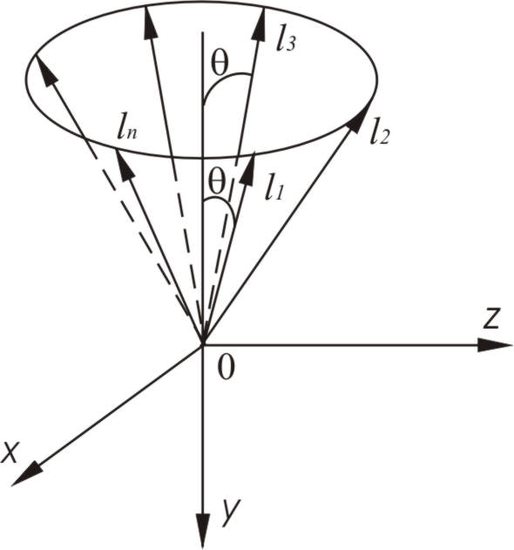
Рис. 1.1 Орієнтація надмірних вимірювачів по твірним конуса
через рівні кути $α=2π/n$
2-й спосіб – один з вимірювачів розташований по осі симетрії конуса, інші $\left(n−1\right)$ вимірювачів розташовані по твірним конуса через рівні кути $α=\frac{2π}{n−1}$ (див. рис. 1.2);
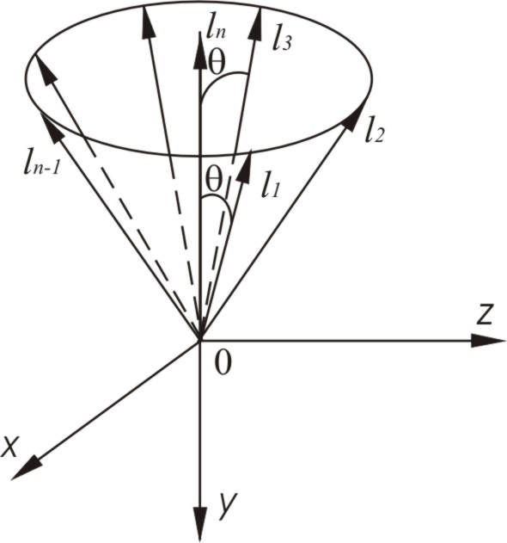
Рис. 1.2 Орієнтація надмірних вимірювачів по твірним конуса через
рівні кути $α=2π/n−1$

3-й спосіб – багатоконусне розташування з єдиною для всіх конусів віссю симетрії;
4-й спосіб – багатоконусне розташування з різними для кожного з конусів осями симетрії.
На рис. 1.1 та 1.2 осі чутливості вимірювачів позначені як l_{і}.
Один з можливих способів орієнтації полягає в однаковій орієнтації осей чутливості щодо граней правильних многогранників, наприклад, перпендикулярно їхнім граням [2]. У деяких правильних многогранників окремі грані можуть бути паралельні одна одній, і тому число незалежних вимірювачів (наприклад, акселерометрів) при даному способі орієнтації не співпадає з числом граней. Відомо, що існує всього п’ять правильних многогранників, характеристики яких, а також максимальні числа надмірних акселерометрів приведені в таблиці 1.1
Таблиця 1.1
Назва многогранника | Число вершин | Число ребер | Число граней | Максимальне число А
Куб | 8 | 12 | 6 | 3
Тетраедр | 4 | 6 | 4 | 4
Октаедр | 6 | 12 | 8 | 4
Додекаедр | 20 | 30 | 12 | 6
Ікосаедр | 12 | 30 | 20 | 10

Один з варіантів такого підходу, що знайшов достатньо широке висвітлення в вітчизняній та зарубіжній науково-технічній літературі, представляє орієнтацію шести вимірювачів перпендикулярно граням додекаедра. Вибираючи орієнтацію додекаедра відносно управляючого базису, можна отримати симетричну орієнтацію осей чутливості вимірювачів відносно осей цього базису і відносно один одного (див. рис. 1.3).

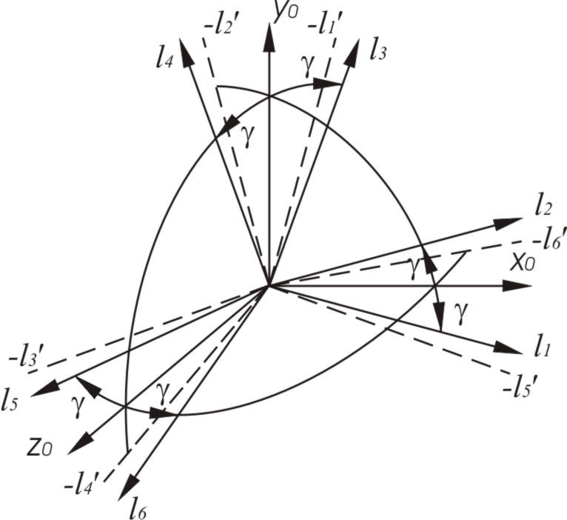
Рис. 1.3 Симетрична орієнтація осей чутливості надмірних вимірювачів

На представленій схемі осі чутливості всіх вимірювачів орієнтовані відносно найближчих осей управляючого базису на кут γ=3143. Орієнтація двох вимірювачів в одній площині відповідає мінімальному числу вимірювачів для отримання інформації про вектор, розташований в площині. Одиничні вектори, що направлені по осях чутливості вимірювачів, утворюють векторний простір з лінійно-незалежними складовими, таким чином, його розмірність дорівнює числу вимірювачів.
В даній роботі розглядаються 7 можливих варіантів схем побудови надмірного векторного вимірювача:
1 – 4 чутливих елементи розміщуються за твірними конуса;
2 – 3 чутливих елементи розміщуються за твірними конуса, а 1 чутливий елемент за віссю симетрії;
3 – 5 чутливих елементів розміщуються за твірними конуса ;
4–4 чутливих елементи розміщуються за твірними конуса, а 1 чутливий елемент за віссю симетрії;
5 – 6 чутливих елементів розміщуються за твірними конуса;
6 – 5 чутливих елементів розміщуються за твірними конуса, а 1 чутливий елемент за віссю симетрії;
7 – 6 чутливих елементів розміщуються по гранях додекаедра.
Для аналізу кожної з схем введемо наступні позначення:
l – вектор вимірювальної системи координат. Розмірність цього вектора співпадає з кількістю вимірювачів чутливих елементів;
ω– вектор стану, тобто вектор базової системи координат
ω=[ω_{x}ω_{у}ω_{z}]^{T};
H – матриця перетворення базової системи координат у вимірювальну систему координат, тобто в матричній формі можемо записати:
l=Hω | (1.2)
звідки
ω=H⁻¹ l | (1.3)
де
$$l={\left[l_{1}l_{2}\text{.}\text{.}\text{.}l_{n}\right]}^{T}$$
$ω={\left[ω_{x}ω_{y}ω_{z}\right]}^{T}$ (1.4)
$n$ – кількість чутливих елементів у вимірювачі. Розмірність матриці H складає $n×3$.
Розглянемо кожну із запропонованих схем і у відповідності з (1.2) отримаємо матрицю направляючих косинусів.

1.2.1. Варіант розміщення 6 ЧЕ по додекаедру
Просторова орієнтація надмірного векторного вимірювача представлена на рис.1.3. Проекції вектора вимірювальної системи координат (1.2), що складається з 6 чутливих елементів, що розміщуються по гранях додекаедра в скалярній формі можна записати з урахуванням (1.4) і рис. 1.3 у наступному вигляді:
$l_{1}=ω_{x}\text{cosγ}−ω_{y}\text{sinγ}$,
$l_{2}=ω_{x}\text{cosγ}+ω_{y}\text{sinγ}$,
$l_{3}=ω_{y}\text{cosγ}−ω_{z}\text{sinγ}$, (1.5)
$l_{4}=ω_{y}\text{cosγ}+ω_{z}\text{sinγ}$,
$l_{5}=ω_{z}\text{cosγ}−ω_{x}\text{sinγ}$,
$l_{6}=ω_{z}\text{cosγ}+ω_{x}\text{sinγ}$,
де γ=31º43'.
З урахуванням (1.5) можна записати матрицю направляючих косинусів H, яка має вигляд:
$H=\left[\begin{matrix}\text{cos}γ & −\text{sin}γ & 0 \\ \text{cos}γ & \text{sin}γ & 0 \\ 0 & \text{cos}γ & −\text{sin}γ \\ 0 & \text{cos}γ & \text{sin}γ \\ −\text{sin}γ & 0 & \text{cos}γ \\ \text{sin}γ & 0 & \text{cos}γ\end{matrix}\right]$. (1.6)

Симетричне розташування вимірювачів забезпечує однакову точність вимірювання кожним вимірювачем, що випливає із (1.2), (1.5) і (1.6).

1.2.2. Варіант розміщення 5 ЧЕ за твірними конуса і 1 ЧЕ за віссю симетрії
Орієнтація надмірного векторного вимірювача, який складають 5 чутливих елементів, що розміщуються за твірними конуса та 1 чутливий елемент, що розміщується за віссю симетрії представлена на рис. 1.4, де Oxyz – базова система координат, O$l_{1}l_{2}l_{3}l_{4}l_{5}l_{6}$– вимірювальна система координат, кути θ=54°44', α=36º.

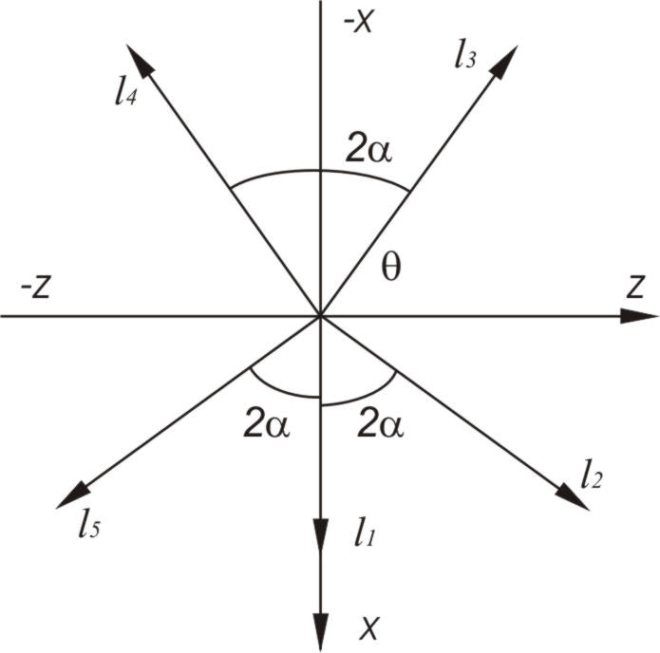
Рис. 1.4 Орієнтація 5 ЧЕ за твірними конуса і 1 ЧЕ за віссю симетрії

Матриця направляючих косинусів для даної схеми орієнтації ЧЕ має наступний вигляд:
$H=\left[\begin{matrix}\text{sin}θ & −\text{cos}θ & 0 \\ \text{cos}2α\text{sin}θ & −\text{cos}θ & \text{sin}2α\text{sin}θ \\ −\text{cos}α\text{sin}θ & −\text{cos}θ & \text{sin}α\text{sin}θ \\ −\text{cos}α\text{sin}θ & −\text{cos}θ & −\text{sin}α\text{sin}θ \\ \text{cos}2α\text{sin}θ & −\text{cos}θ & −\text{sin}2α\text{sin}θ \\ 0 & −1 & 0\end{matrix}\right]$. (1.6)

1.2.3. Варіант розміщення 6 ЧЕ за твірними конуса
Орієнтація надмірного векторного вимірювача, який складають 6 чутливих елементів, що розміщуються за твірними конуса, представлена на рис. 1.5, де Oxyz – базова система координат; O$l_{1}l_{2}l_{3}l_{4}l_{5}l_{6}$ – вимірювальна система координат, кут θ=54°44'.
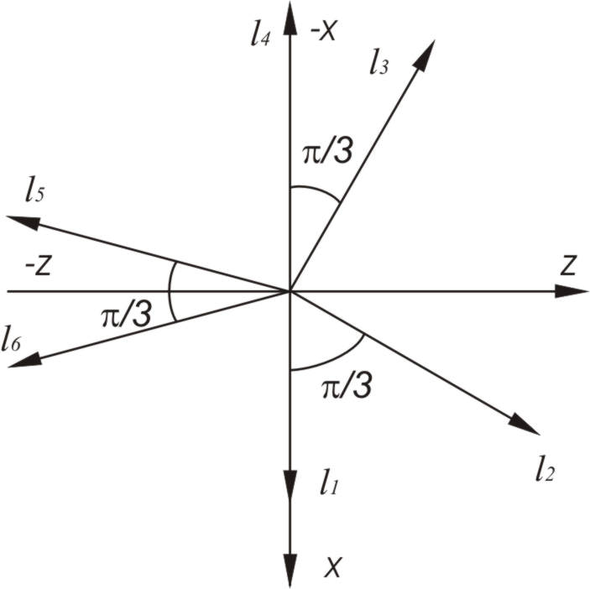
Рис 1. 5 Орієнтація 6 ЧЕ за твірними конуса
Матриця направляючих косинусів для даної схеми орієнтації ЧЕ має вигляд:
$H=\left[\begin{matrix}\text{sin}θ & −\text{cos}θ & 0 \\ \text{cos}π/3\text{sin}θ & −\text{cos}θ & \text{sin}π/3\text{sin}θ \\ −\text{cos}π/3\text{sin}θ & −\text{cos}θ & \text{sin}π/3\text{sin}θ \\ −\text{sin}θ & −\text{cos}θ & 0 \\ −\text{cos}π/3\text{sin}θ & −\text{cos}θ & −\text{sin}π/3\text{sin}θ \\ \text{cos}π/3\text{sin}θ & −\text{cos}θ & −\text{sin}π/3\text{sin}θ\end{matrix}\right]$. (1.7)
З урахуванням значення кута θ матрицю (1.7) можна переписати в наступному вигляді:
$H=\left[\begin{matrix}{\sqrt{6}}/3 & {−\sqrt{3}}/3 & 0 \\ {\sqrt{6}}/6 & {−\sqrt{3}}/3 & {\sqrt{2}}/2 \\ {−\sqrt{6}}/6 & {−\sqrt{3}}/3 & {\sqrt{2}}/2 \\ {−\sqrt{6}}/3 & {−\sqrt{3}}/3 & 0 \\ {−\sqrt{6}}/6 & {−\sqrt{3}}/3 & {−\sqrt{2}}/2 \\ {\sqrt{6}}/6 & {−\sqrt{3}}/3 & {−\sqrt{2}}/2\end{matrix}\right]$. (1.8)

1.2.4. Варіант розміщення 4 ЧЕ за твірними конуса і 1 ЧЕ за віссю симетрії
Орієнтація надмірного векторного вимірювача, який складають 4 чутливих елементи, що розміщуються за твірними конуса та 1 чутливий елемент, що розміщується за віссю симетрії представлена на рис.1.6, де Oxyz – базова система координат; O$l_{1}l_{2}l_{3}l_{4}l_{5}$– вимірювальна система координат, кут θ=54°44'.

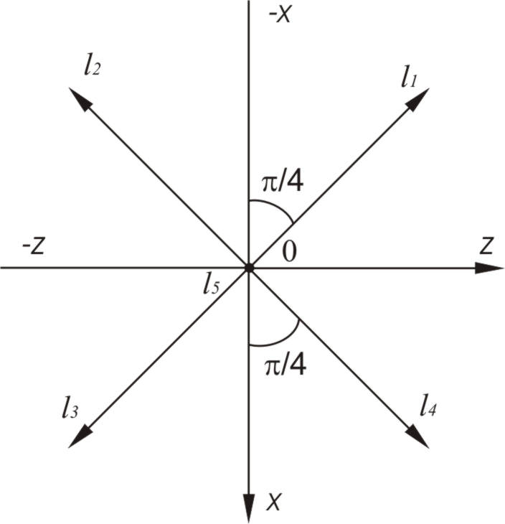
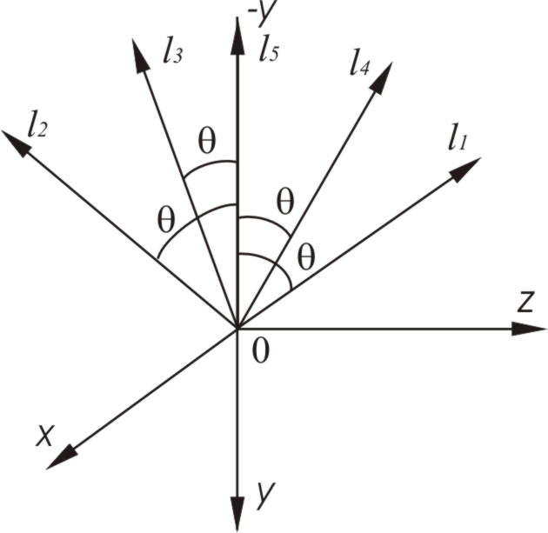

Рис. 1.6 Орієнтація 4 ЧЕ за твірними конуса і 1 ЧЕ за віссю симетрії
З урахуванням рис. 1.6 матриця направляючих косинусів приймає вигляд:

$Η=\left[\begin{matrix}−\text{cos}π/4\text{sin}θ & −\text{cos}θ & \text{cos}π/4\text{sin}θ \\ −\text{cos}π/4\text{sin}θ & −\text{cos}θ & −\text{cos}π/4\text{sin}θ \\ \text{cos}π/4\text{sin}θ & −\text{cos}θ & −\text{cos}π/4\text{sin}θ \\ \text{cos}π/4\text{sin}θ & −\text{cos}θ & \text{cos}π/4\text{sin}θ \\ 0 & −1 & 0\end{matrix}\right]$. (1.9)
З урахуванням значення кута θ матрицю(1.10) можна записати в наступному вигляді:
$H=\left[\begin{matrix}{−\sqrt{3}}/3 & {−\sqrt{3}}/3 & {\sqrt{3}}/3 \\ {−\sqrt{3}}/3 & {−\sqrt{3}}/3 & {−\sqrt{3}}/3 \\ {\sqrt{3}}/3 & {−\sqrt{3}}/3 & −\sqrt{3/3} \\ {\sqrt{3}}/3 & {−\sqrt{3}}/3 & {\sqrt{3}}/3 \\ 0 & −1 & 0\end{matrix}\right]$. (1.10)
1.2.5. Варіант розміщення5 ЧЕ по твірним конуса
Орієнтація надмірного векторного вимірювача, який складають 5 чутливих елементів, що розміщуються за твірними конуса представлена на рис. 1.7, де Oxyz – базова система координат, O$l_{1}l_{2}l_{3}l_{4}l_{5}$ – вимірювальна система координат, кут θ=54°44'.
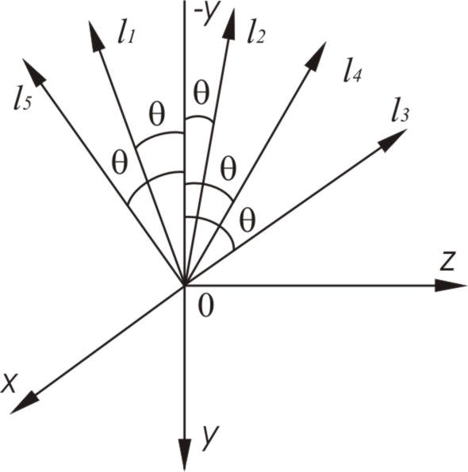

Рис. 1.7 Орієнтація 5 ЧЕ по твірним конуса
З урахуванням рис. 1.7 матриця направляючих косинусів має вигляд:

$H=\left[\begin{matrix}\text{sin}θ & −\text{cos}θ & 0 \\ \text{cos}2α\text{sin}θ & −\text{cos}θ & \text{sin}2α\text{sin}θ \\ −\text{cos}α\text{sin}θ & −\text{cos}θ & \text{sin}α\text{sin}θ \\ −\text{cos}α\text{sin}θ & −\text{cos}θ & −\text{sin}α\text{sin}θ \\ \text{cos}2α\text{sin}θ & −\text{cos}θ & −\text{sin}2α\text{sin}θ\end{matrix}\right]$. (1.11)

1.2.6. Варіант розміщення 3 ЧЕ за твірними конуса і 1 ЧЕ за віссю симетрії
Орієнтація векторного вимірювача представлена на рис. 1.8, який складають 3 чутливих елементи, що розміщуються за твірними конуса та 1 чутливий елемент, що розміщується за віссю симетрії, де Oxyz – базова система кординат, O$l_{1}l_{2}l_{3}l_{4}$ – вимірювальна система координат, кут θ=54°44'.
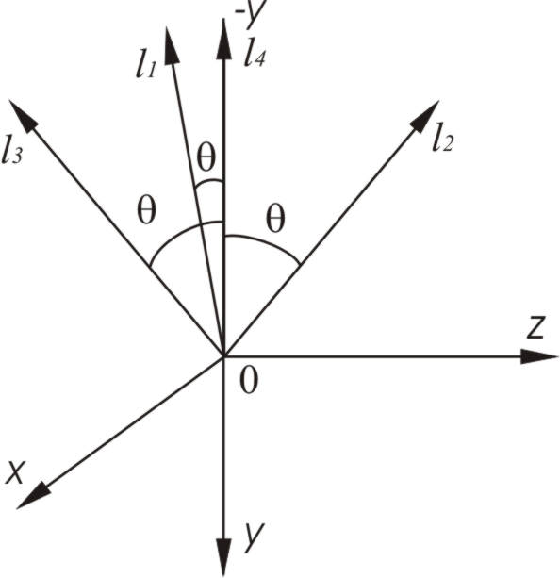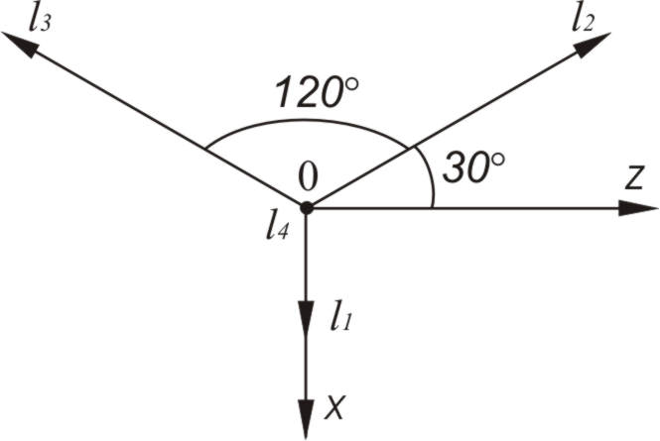

Рис. 1.8. Орієнтація 3 ЧЕ за твірними конуса і 1 ЧЕ за віссю симетрії

З урахуванням рис. 1.8 можна скласти матрицю направляючих косинусів:

$H=\left[\begin{matrix}\text{sin}θ & −\text{cos}θ & 0 \\ −\text{cos}π/3\text{sin}θ & −\text{cos}θ & \text{cos}π/6\text{sin}θ \\ −\text{cos}π/3\text{sin}θ & −\text{cos}θ & −\text{cos}π/6\text{sin}θ \\ 0 & −1 & 0\end{matrix}\right]$ . (1.12)
З урахуванням значення кута θ матрицю (1.8) можна переписати в наступному вигляді:
$H=\left[\begin{matrix}{\sqrt{6}}/3 & {−\sqrt{3}}/3 & 0 \\ {−\sqrt{6}}/6 & {−\sqrt{3}}/3 & {\sqrt{2}}/2 \\ {−\sqrt{6}}/6 & {−\sqrt{3}}/3 & {−\sqrt{2}}/2 \\ 0 & −1 & 0\end{matrix}\right]$ . (1.13)

1.2.7. Варіант розміщення 4 ЧЕ за твірними конуса
Просторова орієнтація надмірного векторного вимірювача, який складають 4 чутливих елементи, що розміщуються за твірними конуса, представлена на рис.1.9, де OXYZ – базова система координат, O$l_{1}l_{2}l_{3}l_{4}$ – вимірювальна система координат, кут θ=54°44'.
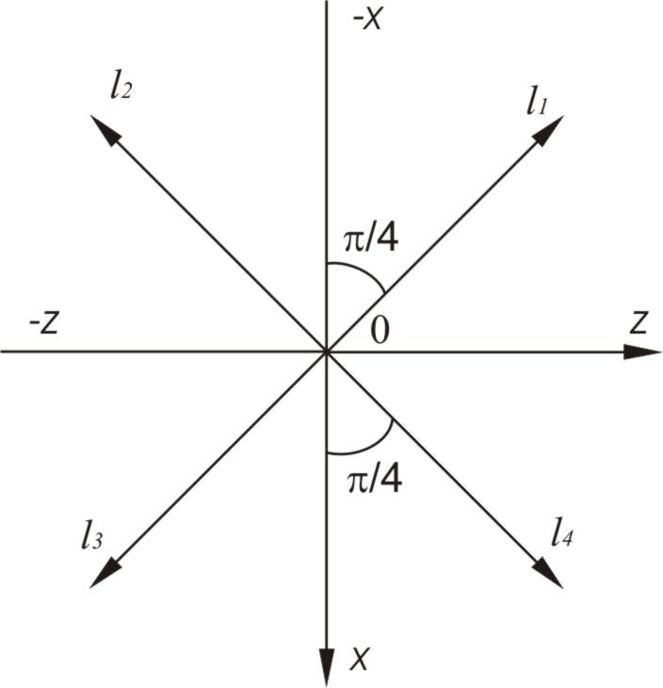
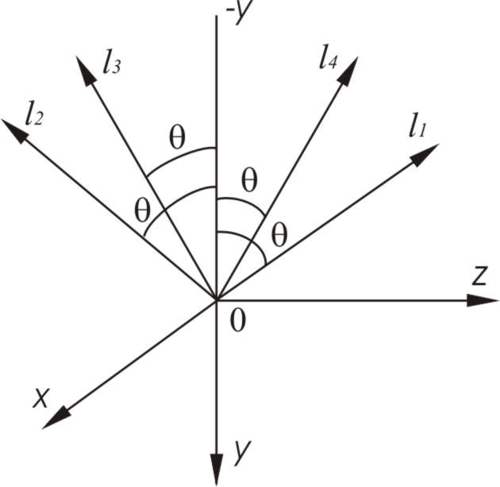

Рис. 1.9. Орієнтація 4 ЧЕ за твірними конуса
З урахуванням рис.1.9 можна скласти матрицю направляючих косинусів:
$H=\left[\begin{matrix}−\text{cos}π/4\text{sin}θ & −\text{cos}θ & \text{cos}π/4\text{sin}θ \\ −\text{cos}π/4\text{sin}θ & −\text{cos}θ & −\text{cos}π/4\text{sin}θ \\ \text{cos}π/4\text{sin}θ & −\text{cos}θ & −\text{cosπ/}4\text{sin}θ \\ \text{cos}π/4\text{sin}θ & −\text{cos}θ & \text{cos}π/4\text{sin}θ\end{matrix}\right]$. (1.13)

З урахуванням значення кута θ можна переписати (1.13) у наступному вигляді:
$H=\left[\begin{matrix}{−\sqrt{3}}/3 & {−\sqrt{3}}/3 & {\sqrt{3}}/3 \\ {−\sqrt{3}}/3 & {−\sqrt{3}}/3 & {−\sqrt{3}}/3 \\ {\sqrt{3}}/3 & {−\sqrt{3}}/3 & {−\sqrt{3}}/3 \\ {\sqrt{3}}/3 & {−\sqrt{3}}/3 & {\sqrt{3}}/3\end{matrix}\right]$. (1.14)

1. 3. Визначення оптимальної орієнтації надмірних вимірювачів
Оптимальна орієнтація надмірних вимірювачів повинна визначаться, виходячи з умови отримання екстремального значення вибраного критерію.
Визначаючим при виборі критерію є необхідність отримання якнайкращої точності (мінімізація помилок вимірювання вектора) і надійності [1]. Один з етапів рішення задачі вибору оптимальної орієнтації надмірних вимірювачів полягає в отриманні зв’язку вибраного критерію з параметром, що оптимізується. При отриманні такого зв’язку необхідно враховувати не тільки орієнтацію вимірювачів, але і спосіб обробки інформації, тобто, в цілому оптимізація надмірного векторного вимірювача повинна здійснюватись одночасно, як по параметрах, що визначають орієнтацію, так і по параметрах обробки надмірної інформації [1]. Однією з вичерпних характеристик якості (точності) вимірювання є кореляційна матриця похибок. При організації обробки надмірної інформації та виборі відповідних методів і алгоритмів необхідно виходити із задовільнення наступних основних вимог:
а) максимальної точності і надійності;
б) простоти контролю стану вимірювачів, діагностики відмов і перебудови структури або адаптації алгоритмів обробки інформації;
в) мінімальних витрат машинного часу на обробку інформації.
Точність оцінок залежить від кількості і якості первинної інформації (вимірювань) і способу обробки надмірної інформації.
При обробці надмірної інформації можна використовувати метод найменших квадратів. Для даного методу обробки інформації при незалежних статистичних характеристиках з нульовим математичним очікуванням в якості критерію оптимальності використовуватимемо мінімальний слід кореляційної матриці похибок [3]. Слід кореляційної матриці похибок, визначається за виразом:
D=[H^{Т}H]⁻¹ (1.15)
де H^{Т} – транспонована матриця направляючих косинусів;
H – матриця направляючих косинусів, що є сумою її діагональних елементів матриці D, тобто дисперсій похибок:
tr D=$\sum_{i=1}^{3}{d}$ _{іі} (1.16)
де $d_{\text{ii}}$– діагональні елементи матриці D.
Сам же алгоритм методу найменших квадратів можна представити у вигляді наступного матричного виразу:
W=DH^{Т}E (1.17)
або
W=ME (1.18)
де W – вектор оцінок вектора стану;
E – вектор вимірювань ;
M – матриця перетворення показань вектора E надмірного вимірювача в показання вектора W:
M=DH^{Т} (1.19)
Таким чином, з приведених виразів виходить, що кореляційна матриця похибок векторного надмірного вимірювача залежить від орієнтації вимірювачів, що і підтверджено результатами роботи.

1. 4. Висновок
1. Для визначення кінематичних параметрів руху в системах управління літальними апаратами використовуються акселерометри або датчики кутової швидкості. Характеристик надмірного векторним вимірювачемтакого вимірювача є показник надмірностівимірювача основна задачанадмірного векторного полягає в ефективному використовувані надмірності. Для сукупності векторів утворюється векторний простір, який є лінійним векторним простором. Для побудови надмірного вимірювача відомі чотири способи орієнтації надмірних вимірювачів чутливих елементів з використовуванням в якості фігури симетрії конуса:всі n вимірювачів орієнтуються по твірним конуса, – один з вимірювачів розташований по осі симетрії конуса, інші вимірювачів розташовані по твірним конуса через рівні кути , багатоконусне розташування з єдиною для всіх конусів віссю симетрії, багатоконусне розташування з різними для кожного з конусів осями симетрії.
2. Популярним є орієнтація шести вимірювачів перпендикулярно граням додекаедра.В даній роботі розглядаються 7 можливих варіантів схем побудови надмірного векторного вимірювача. Однією з вичерпних характеристик якості (точності) вимірювання є кореляційна матриця похибок.
3. З приведених виразів в розділі, ми можемо вважати ,що кореляційна матриця похибок векторного надмірного вимірювача залежить від орієнтації вимірювачів, що і підтверджено результатами роботи.

РОЗДІЛ 2
Арк.
Змн.
Арк.
Змн.
№ докум.
Підпис
Арк.
26

НАУ 20 02 08 000 ПЗ

Виконав
Скрицький Д.П.
Керівник
СущенкоО.А.
Консульт.
СущенкоО.А.

Контрол.
ДивничМ.П.

Зав.каф.
Тичиніна О.М.
ВЛАСТИВОСТІ МЕМС-ДАТЧИКІВ
Літ.
Аркушів
98
№ гр.202М
151
ВЛАСТИВОСТІ МЕМС-ДАТЧИКІВ

2.1. Особливості конфігурації інерціальних вимірювальних блоківна основі МЕМС-датчиків
У сучасних практичних застосуваннях широко поширені інерціальні вимірювальні блоки, які включають три МЕМС-гіроскопи та/або три акселерометри. Беручи до уваги цю обставину, наразі більше практичне значення має створення нових датчиків орієнтації та руху на основі інерціальних вимірювальних блоків ніж одноосних інерціальних датчиків.
Вимірювачі досліджуваного типу засновані на датчиках з орієнтацією вимірювальних осей перпендикулярно до граней багатогранників [2, 3]. У цьому випадку можна обрати таку геометричну фігуру як тетраедр (трикутну піраміду) та октаедр. З точки зору конструктивної реалізації та габаритних обмежень зручно використовувати половину октаедра (чотирикутну піраміду).
Як датчики первинної інформації в неортогональній надмірній конфігурації можуть використовуватись пристрої стеження за рухом MPU-6050. Пристрій MPU-6050 (див. рис. 2.1, а) має шість ступенів вільності і складається з триосного гіроскопу та триосного акселерометру, температурного датчика, а також цифрового процесора руху. Ці елементи розміщені у малогабаритному корпусі [15]. Пристрій MPU-6050 містить три 16-бітових аналогово-цифрових перетворювачів, що забезпечують дискретизацію вихідних сигналів гіроскопів, та трійку відповідних перетворювачів для дискретизації вихідних сигналів акселерометрів. Для прецизійного відстеження повільних та швидких рухів можливе використання програмованого діапазону вимірювань кутової швидкості

±250 °/с, ±500 °/с, ±1000 °/с, і ±2000 °/с, а також програмованого діапазону вимірювань прискорень ±2 g, ±4 g, ±8 g, ±16 g [15].
Пристрій MPU-6050 і неортогональна надмірна конфігурація МЕМС-датчиків, розміщених на гранях чотирикутної піраміди, показані на рис. 2.1.
Розглянуто дві конструкції неортогональних інерціальних вимірювачів, в основу яких покладено трикутну та чотирикутну піраміди. Рис. 2.1, б показує чотирикутну піраміду з інерціальними вимірювальними блоками (MPU-6050), розміщеними на гранях, та мікроконтролер ATMEGA168, який забезпечує визначення та обробку навігаційної інформації. Вимірювач встановлено на випробувальному стенді.
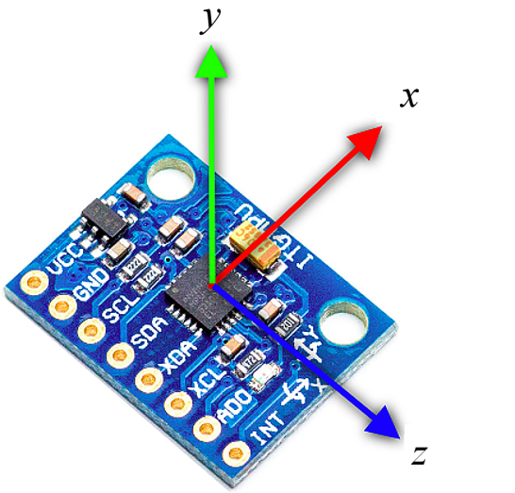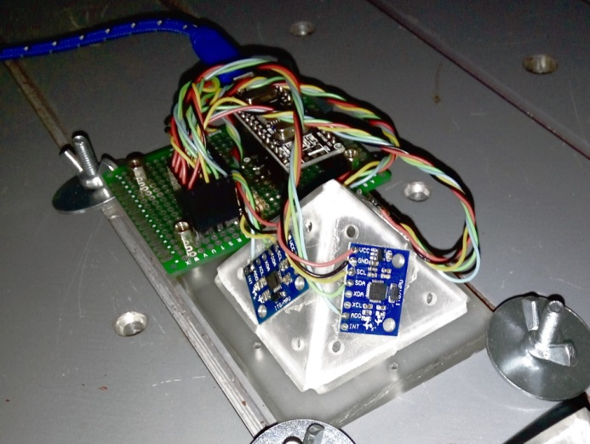
а) б)
Рис. 2.1. Зовнішній вигляд неортогональної конфігурації МЕМС-датчиків: а – прилад MPU 6050; б – інерціальний вимірювальний блок з використанням чотирикутної піраміди як конструктивного елементу

Представлена конфігурація МЕМС-датчиків може бути використана в системах, що забезпечують навігацію безпілотних рухомих об’єктів, наприклад безпілотних літальних апаратів та ракет для запуску на орбіту малих штучних супутників низької вартості.

2.2. Матриці напрямних косинусів неортогональних надмірних конфігурацій МЕМС-датчиків
Для визначення навігаційної інформації за допомогою неортогональних інерціальних вимірювачів необхідно визначити навігаційну систему координат xyz і відповідні вимірювальні системи координат. Зазвичай осі навігаційної системи координат, уздовж яких вимірюються проекції кутової швидкості відносно поздовжньої (x), нормальної (y) та бічної (z) осей літального апарата відповідно, визначаються у такий спосіб. Вісь y направлено уздовж осі симетрії піраміди і спрямовано вгору. Осі x, z навігаційної системи координат співпадають з відповідними осями інерціального вимірювального блока, розташованого на основі піраміди.
Напрямки вимірювальних осей є протилежними для підвищення надійності навігаційної інформації. Ці напрямки обираються у такий спосіб, щоби кути між осями були найбільшими. Це призводить до зменшення зміщення нуля під час визначення проекцій кутової швидкості на осі навігаційної системи координат. Взаємне розташування осей вимірювальних систем координат для окремих інерціальних вимірювальних блоків для такого конструктивного елемента як трикутна піраміда показано на рис. 2.2.

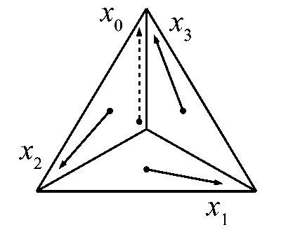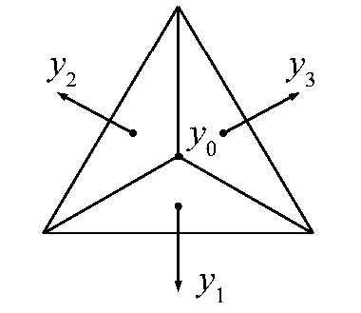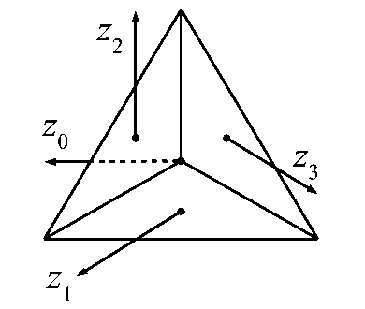
а) б) в)
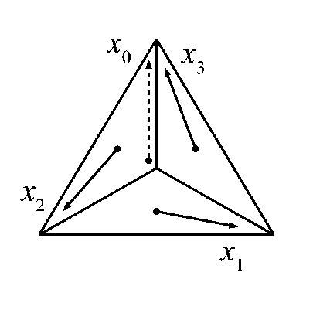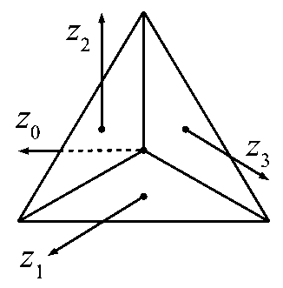
г) д) е)
Рис. 2.2. Розташування осей вимірювальних базисів на гранях трикутної піраміди: а – фронтальний вид осей x₀, x₁, x₂, x₃; б – фронтальний вид осей y₀, y₁, y₂, y₃; в – фронтальний вид осей z₀, z₁, z₂, z₃; г – вид зверху осей x₀, x₁, x₂, x₃; д – вид зверху осей y₀, y₁, y₂, y₃; е – вид зверху осей z₀, z₁, z₂, z₃

Існує два способи визначення матриць напрямних косинусів. Перший спосіб полягає у визначенні проекцій одиничного вектора на основі геометричних перетворень. Другий спосіб полягає у визначенні напрямних косинусів між навігаційною системою координат та вимірювальними системами координат на основі послідовних поворотів на деякі визначені кути. Перший підхід потребує менше перетворень та обчислень відповідно. Перевагою другого підходу є наочність. Додаткове ускладнення обчислень другого підходу може бути компенсовано можливістю автоматизації обчислень за допомогою системи MatLab.
Виходячи з основних законів аналітичної механіки [16], вирази для визначення напрямних косинусів неортогональної конфігурації на основі такого конструктивного блока як трикутна піраміда, є такими

(2.1)
де – блочні матриці напрямних косинусів між осями навігаційної системи координат та осями системи координат інерціального вимірювача. Матриця визначає осі інерціального вимірювального блока на основі трикутної піраміди. Матриця характеризує нахил вимірювальних осей інерціальних вимірювальних блоків, розташованих на гранях піраміди, відносно горизонтальної площини. Матриці визначають розташування осей інерціальних вимірювальних блоків відносно попередніх осей. Матриця визначає осі інерціальних вимірювальних блоків, розташованих на бічних гранях уздовж їх медіан під кутом 120°. Для трикутної піраміди кут між основою та бічною гранню складає 70,5°. Матриці, що є компонентами виразу (2.1), можуть бути представлені у такій формі

(2.2)
де i=1,2,3; γ=180°; ψ₁=0°; ψ₂=120°; ψ₃=240°; γ визначається для основи піраміди; ψ_{i} визначає кути повороту для бічних граней; ψ_{i} визначає поворот відносно осей, нормальних до грані; є кут нахилу грані.
Підставляючи матриці (2.2) у вираз (2.1), можна визначити взаємне положення навігаційної та вимірювальної систем координат. Остаточно, таблиця напрямних косинусів між навігаційною системою координат та вимірювальними системами координат інерціальних блоків, розташованих на гранях трикутної піраміди, набуває вигляду, представленого у табл. 2.1.

Таблиця напрямних косинусів для конфігурації, що використовує трикутну піраміду як конструктивний блок
Таблиця 2.1.
Проекція | ω_{x} | ω_{y} | ω_{z}
 | 1 | 0 | 0
 | 0
 | 0

Положення осей вимірювальних систем координат окремих інерціальних вимірювальних блоків для такого конструктивного елемента як чотирикутна піраміда представлено на рис. 2.3.
Напрямні косинуси неортогональної надмірної конфігурації на основі чотирикутної піраміди можуть бути визначені у раніше викладений спосіб, беручи до уваги, що нахил між основою та бічною гранню дорівнює 54,74°.
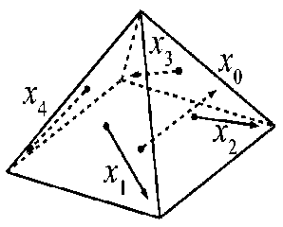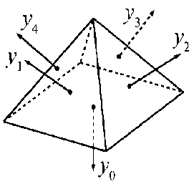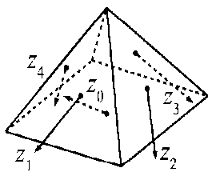
а) б) в)
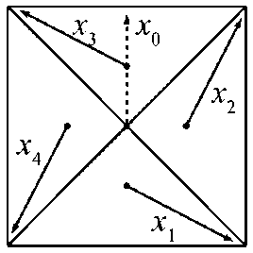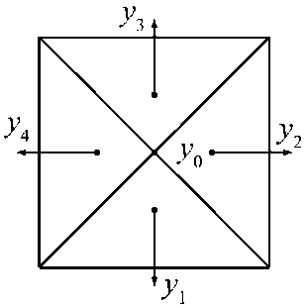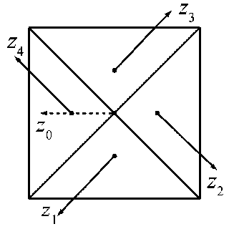
г) д) е)
Рис. 2.3 Розташування осей вимірювальних базисів на гранях чотирьохкутної піраміди: а – фронтальний вид осей x₀, x₁, x₂, x₃, x₄; б – фронтальний вид осей y₀, y₁, y₂, y₃, y₄; в – фронтальний вид осей z₀, z₁, z₂, z₃, z₄; г – вид зверху осей x₀, x₁, x₂, x₃, x₄; д – вид зверху осей y₀, y₁, y₂, y₃, y₄; е – вид зверху осей z₀, z₁, z₂, z₃, z₄
Напрямні косинуси неортогональної надмірної конфігурації на основі такого конструктивного елементу як чотирикутна піраміда можуть бути визначені у такий спосіб
Матриця визначає орієнтацію інерціального вимірювального блока, розташованого на основі чотирикутної піраміди. Кут дорівнює 54,74°. Він визначає нахил бічної грані до основи тетрагональної піраміди. Кути $ψ_{i}$ визначають орієнтацію осей вимірювальних систем координат блоків, розташованих на бічних гранях та дорівнюють 0°, 90°, 180°, 270° відповідно.
Таблиця напрямних косинусів (чисельні дані) для неортогональної надмірної конфігурації, що використовує тетрагональну піраміду як конструктивний елемент, наведена у табл. 2.2.
Таблиця 2.2
Таблиця напрямних косинусів (тетрагональна піраміда)
Проекція | ω_{x} | ω_{y} | ω_{z}
 | 1 | 0 | 0
 | 0 |  | 0
 | 0 | 0
 | –0,28868 | –0,81650 | –0,50000
 | –0,40825 | 0,57735 | –0,70711
 | 0,86603 | 0 | 0,5
 | 0,86603 | 0 | 0,5
 | –0,40825 | 0,57735 | –0,70711
 | 0,28868 | 0,81650 | 0,5
 | 0,86603 | 0 | 0,5
 | –0,40825 | 0,57735 | –0,70711
 | 0,28868 | 0,81650 | 0,5
 | –0,86603 | 0 | 0,5
 | –0,40825 | 0,57735 | –0,70711
 | –0,28868 | –0,81650 | -0,5

Слід зазначити, що у цьому випадку вирази для визначення напрямних косинусів простіші у порівнянні із конфігурацією з конструктивним блоком на основі трикутної піраміди.

2.3. Особливості динамічного аналізу точності інерціальних вимірювачів
На відміну від статичного, динамічний аналіз дозволяє оцінити точність інерціального вимірювача в умовах просторових кутових рухів за допомогою триступеневого випробувального стенду, зовнішній вид якого показано на рис. 2.4.

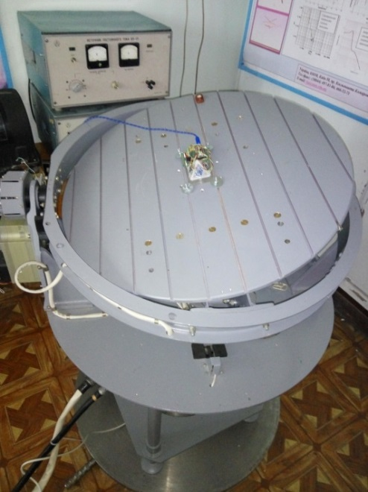
Рис.2.4. Триступеневий динамічний стенд

Принцип роботи випробувального стенда полягає у цьому: інерціальний вимірювач, що випробується, встановлюється на платформі випробувального стенда у положенні, що відповідає розташуванню інерціального вимірювача під час експлуатації на рухомому об’єкті. Моделювання динаміки випробуваного вимірювача здійснюється засобами програмного забезпечення, яке імітує кутовий рух відносно осей системи координат, зв’язаної зі стендом. Осі системи координат стенда співпадають з осями навігаційної системи координат.
Динамічний триступеневий випробувальний стенд складається з блока живлення, комп’ютера, блока управління, трьох крокових двигунів, трьох датчиків кута і платформи, встановленої у кардановому підвісі. Структурну схему динамічного випробувального стенду показано на рис. 2.5, а. Реєстрація показів пристроїв відстеження руху MPU-6050 відбувається за допомогою мікроконтролера ATMEGA168. Схему з’єднання пристрою відстеження руху з мікроконтролером представлено на рис. 2.5, б.

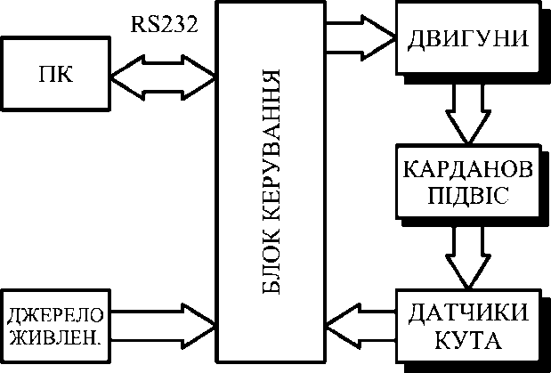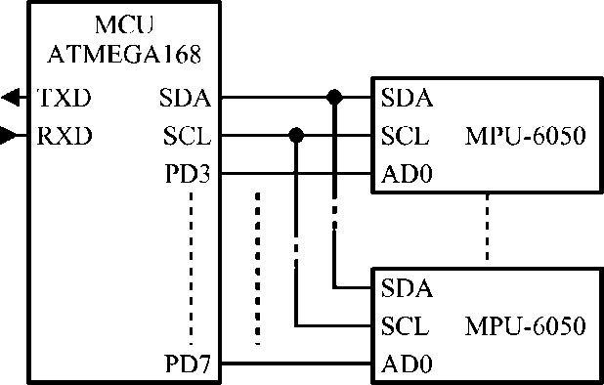
а ) б)
Рис. 2.5. Засоби динамічного аналізу (персональний комп’ютер): а – структурна схема динамічного стенда; б – схема з’єднання інерціального вимірювального блока і мікроконтролера

Реєстрація та обробка навігаційної інформації здійснюється за допомогою спеціально розробленого програмного забезпечення. Воно забезпечує синхронне зчитування інформації про кутову швидкість, яка надходить від окремих МЕМС-гіроскопів. Програмне забезпечення складається з консольної утиліти, що встановлюється на комп’ютері, та програмного забезпечення мікроконтролера ATMEGA168. Обмін інформацією здійснюється за допомогою послідовного інтерфейсу UART. Арифметично-логічний пристрій контролера мікроконтролера ATMEGA168 не підтримує операцій з плаваючою комою. Більш того, точність та швидкодія оброблення цих операцій у сумісному режимі є дуже низькою. Тому основні обчислення доцільно виконувати засобами комп’ютера.
Ефективність моделювання кутового руху може бути підвищена за рахунок імітації випадкових похибок, що зумовлюються зовнішніми збуреннями. У загальному випадку динамічний випробувальний стенд надає широкі можливості для моделювання детермінованого та стохастичного кутового руху. Управління динамічним стендом автоматизовано. Зміна параметрів модельованого руху відбувається за допомогою вікон інтерфейсу, що з’являються на дисплеї комп’ютера.
Неортогональний навігаційний вимірювач розміщується на платформі триступеневого випробувального стенду, яка встановлюється у кардановому підвісі. Це забезпечує можливість моделювання довільних кутових рухів відносно трьох осей, що відповідають осям навігаційної системи координат. Моделювання рухів відносно кожної з осей навігаційної системи координат відбувається за допомогою тестових сигналів, які являють собою гармонічні сигнали із різним періодом. Ці сигнали можна представити у такому вигляді
(2.3)
Відомо, що МЕМС-гіроскопи характеризуються похибками внаслідок зміщення нуля, зумовленого впливом температури та початковим зміщенням. Компенсація вищезгаданих факторів може здійснюватись у такий спосіб. По-перше, неортогональний інерціальний вимірювач має функціонувати у холостому режимі протягом 15-20 хв. Цей процес виконується з метою температурної стабілізації МЕМС-датчиків і компенсації зміщення нульового сигналу. Платформа у цьому режимі залишається нерухомою. По-друге, остаточне зміщення оцінюється протягом 1 хв, що дозволяє оцінити систематичну похибку Після цих процедур задається кутовий рух випробувального стенду у програмний спосіб. Кутові рухи (2.3) діють протягом 5 хв після температурної стабілізації. Цей процес співпадає з початком реєстрації вимірювальної інформації. Власне виконання експерименту супроводжується синхронною реєстрацією як інформації про кутове положення випробувального стенду, так і інформації, що вимірюється МЕМС-датчиками з частотою 100 Гц.
Теоретична оцінка. Застосування неортогональних надмірних конфігурацій МЕМС-датчиків потребує перетворення вимірювальної інформації, визначеної в неортогональній системі координат, в інформацію в ортогональній (зв’язаній) системі координат. Таке перетворення може бути описано матрицею напрямних косинусів H.
Оброблення надмірної інформації може здійснюватись на основі метода найменших квадратів [2, 3]. У якості критерію оптимізації для цього методу може бути обраний мінімальний слід матриці. У цьому випадку статистичні характеристики вимірюваного параметра вважаються незалежними, а математичне очікування – нульовим. За умови виконання цих припущень кореляційна матриця похибок визначається виразом [3]
(2.4)
Слід матриці D є сума діагональних елементів, які являють собою [3]
(2.5)
де d_{ii} – діагональні елементи матриці D; n – кількість датчиків.
Відповідно до [2, 3] порівняльний аналіз точності різних типів неортогональних надмірних конфігурацій інерціальних вимірювачів може бути здійснений на основі виразів (2.4), (2.5). Наприклад, якщо неортогональна конфігурація складається з шості датчиків, розташованих за утворюючими конуса, матриця описується табл. 2.3. У цьому випадку кореляційна матриця похибок вимірювання інформації може бути визначена у такий спосіб

Результати порівняльного аналізу точності різних неортогональних конфігурацій одноосних датчиків відповідно до формул (2.5), (2.6) представлено у табл. 2.3. В цій таблиці подано дані про значення сліду кореляційної матриці похибок для різних надмірних неортогональних конфігурацій та різних ситуацій відмов датчиків.

Таблиця 2.3
Результати порівняльного аналізу неортогональних конфігурацій одноосних інерціальних датчиків
Тип конфігурації | Слід кореляційної матриці похибок
Тип конфігурації | Без відмов | При відмові 2 датчиків | При відмові3 датчи-ків
5 датчиків уздовж утворюючих конуса | 2,21 | 3,20 | 3,92
6 датчиків уздовж утворюючих конуса | 1,79 | 2,13 | 4,50
4 датчиків уздовж утворюючих конуса, 1 уздовж осі симетрії | 1,93 | 3,15 | 5,00
5 датчиків уздовж утворюючих конуса, 1 уздовж осі симетрії | 1,70 | 2,18 | 3,35
6 датчиків перпендикулярно граням додекаедра | 1,50 | 2,00 | 3,00

Порівняльний аналіз точності неортогональних вимірювачів на основі інерціальних вимірювальних блоків представлено у табл. 2.4.
Таблиця 2.4
Результати порівняльного аналізу неортогональних конфігурацій на основі інерціальних вимірювальних блоків
Тип конфігурації | Слід кореляційної матриці похибок
Ортогональна конфігурація | 1,00
Конфігурація з використанням трикутної піраміди | 0,75
Конфігурація з використанням чотирикутної піраміди | 0,60

Результати, представлені в табл. 2.4, підтверджують переваги з точності надмірної неортогональної конфігурації з використанням чотирьохкутної піраміди.
Експериментальна оцінка. Реєстрована інформація містить дані про вектор просторової орієнтації платформи
(2.6)
де кути відповідають обертанням платформи у горизонтальній, вертикальній та бічної площинах відповідно. Вектор вимірюваної кутової швидкості платформи в проекціях на осі навігаційної системи координат визначається у такий спосіб
(2.7)
де n – кількість МЕМС-датчиків (34 для неортогонального вимірювача на основі конструктивного блоку у вигляді трикутної піраміди та 3×5 – для чотирикутної піраміди відповідно). Вектор вимірюваної кутової швидкості випробувального стенду в проекціях навігаційної системи координат на основі виразів (2.6) і (2.7) визначатиметься так

(2.8)

Далі виконується осереднення виміряної кутової швидкості (2.8)

(2.9)

де m – кількість вимірювань.
Оцінку точності інерціального вимірювача можна визначити порівнянням виміряної кутової швидкості (2.9) і заданої кутової швидкості випробувального стенда (2.6). Необхідно також врахувати систематичну температурну похибку

(2.10)

де – вимірювальна похибка інерціального вимірювача, – похідна заданого кутового положення випробувального стенда.
Як відомо, найбільш поширеним представленням похибки вимірювання є середньоквадратичне відхилення (СКВ). Відповідно з урахуванням виразу (2.10), співвідношення для визначення дисперсії набуває вигляду

Динамічний аналіз виконувався із використанням триступеневого випробувального стенду на основі викладеної вище методики визначення середньоквадратичної похибки. Слід зазначити, що під час експерименту оцінювана кутова швидкість задавалась лише в одному напрямку.
Спочатку було виконано оцінку точності одиночного пристрою відстеження руху MPU-6050. Результати цього експериментального дослідження представлені на рис. 2.5, де показано проекції виміряної кутової швидкості на осі навігаційної системи координат. Такий підхід було обрано з метою забезпечення можливості порівняння похибок вимірювань окремого інерціального блока і надмірних навігаційних вимірювачів з використанням таких конструктивних елементів як трикутна та чотирикутна піраміди.

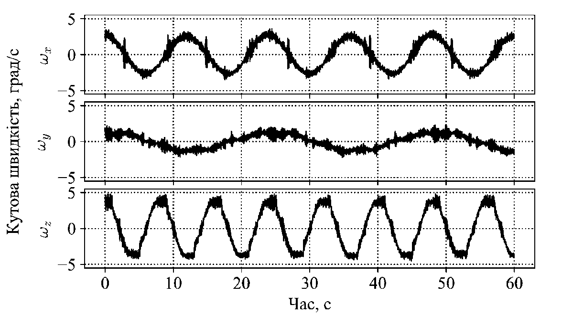
Рис. 2.5. Графічні залежності кутових швидкостей, виміряних
за допомогою пристрою MPU-6050

Результати динамічного аналізу неортогональних надмірних інерціальних вимірювачів на основі таких конструктивних блоків як трикутна та чотирикутна піраміди, представлено на рис. 2.6. Ці дані є осередненням показань кутових швидкостей, виміряних відповідно до раніше викладеної методики. Отримані результати вимірювань було перетворено в проекції кутової швидкості на проекції навігаційної системи координат відповідно до матриць напрямних косинусів, представлених у табл. 2.1, 2.2.

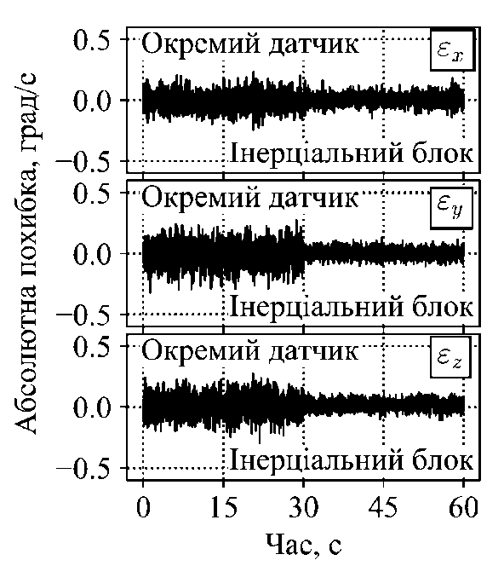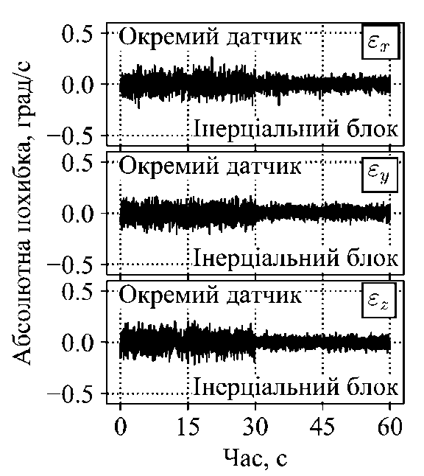
а) б)
Рис. 2.6. Абсолютна похибка визначення кутової швидкості об’єкта за допомогою неортогонального надмірного інерціального вимірювача: а – на основі трикутної піраміди; б – на основі чотирикутної піраміди

З порівняння вимірювальної точності різних неортогональних надмірних вимірювачів виходить, що використання вимірювачів на основі чотирикутної піраміди є більш ефективним з точки зору підвищення точності.
Гістограми розподілу абсолютних похибок вимірювання кутових швидкостей відносно осей навігаційної системи координат надано на рис. 2.7. З аналізу цих гістограм видно, що випадкові похибки визначення параметрів руху розподілені за нормальним законом. Оцінку експериментальної точності (табл. 2.5) було виконано на основі відношення нормалізованого значення середньоквадратичної похибки неортогонального інерціального вимірювача до середньоквадратичної похибки окремого МЕМС-датчика.

Таблиця 2.5
Результати експериментальної оцінки (СКВ) похибок вимірювання проекцій кутової швидкості
Тип конструктивного блока
Тип конструктивного блока | х | y | z
Трикутна піраміда | 0,6651 | 0,5094 | 0,4845
Чотирикутна піраміда | 0,5481 | 0,4163 | 0,4460

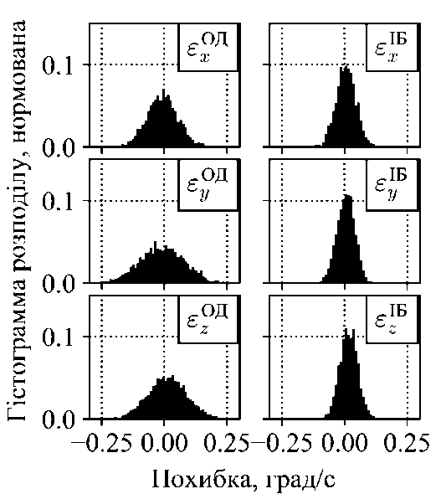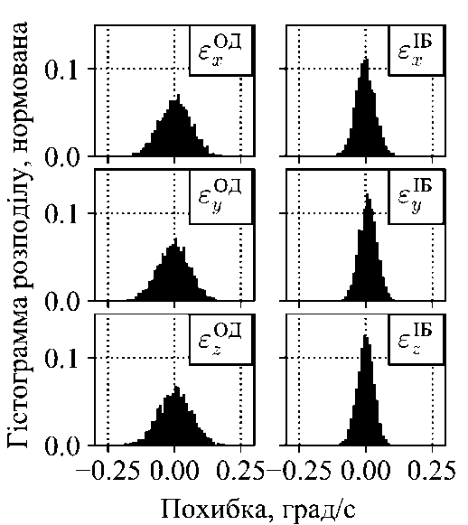
- б)
Рис. 2.7. Гістограми розподілу похибок для неортогональних надмірних вимірювачів (ОД – окремий датчик, ІБ – інерціальний блок): а – на основі трикутної піраміди; б – на основі чотирикутної піраміди

Табл. 2.5 містить інформацію про нормалізовані значення СКВ похибок вимірювання проекцій кутової швидкості рухомої основи (стенду) в навігаційній системі координат за допомогою різних типів неортогональної надмірних інерціальних вимірювачів. Нормалізація виконується відносно СКВ ортогонального триосного інерціального датчика. З табл. 2.5 виходить, що неортогональний надмірний вимірювач на основі такого конструктивного блока як чотирикутна піраміда, забезпечує вищу точність у порівнянні з вимірювачем на основі трикутної піраміди для всіх осей навігаційної системи координат.
До переваг дослідження належить створення неортогональних конфігурацій на основі триосних інерціальних вимірювальних блоків. Це має практичну значущість, оскільки інерціальні МЕМС-вимірювачі саме такого типу використовують в сучасній прикладній навігації. На наступних етапах дослідження доцільно провести випробування досліджуваного надмірного неортогонального вимірювача у складі автопілота безпілотного літального апарата. Результати дослідження є корисними для галузі навігації з використанням вимірювачів на основі МЕМС-датчиків. Найбільш доцільно їх використовувати в системах управління рухом безпілотних рухомих об’єктів, зокрема, БПЛА. Але безпосереднє практичне використання розроблених конфігурацій неортогональних блоків є обмеженим внаслідок достатньо значних похибок при виготовленні прототипів, а також суттєвого впливу на дрейф нуля поодиноких МЕМС-вимірювачів при зміні температурних умов функціонування. Представлені результати є лише частиною досліджень, що охоплюють низку питань, пов’язаних з проектуванням неортогональних конфігурацій триосних МЕМС-датчиків. У подальшому планується розробка методики калібрування неортогональної конфігурації на основі навчального алгоритму.

2.4. Висновки
1. Виконано аналіз неортогональних конфігурацій на основі одноосних МЕМС-датчиків і представлено відповідні матриці напрямних косинусів, які було отримано на основі співвідношень аналітичної механіки. Також отримано матриці напрямних косинусів, які забезпечують перетворення вимірювальної інформації в навігаційну для неортогональних конфігурацій із максимальним використанням надмірності за рахунок різної орієнтації окремих інерціальних триосних датчиків, що розташовуються на гранях трикутної та чотирьохкутної пірамід.
2. Запропоновано процедуру динамічного аналізу точності неортогональних надмірних інерціальних вимірювачів проекцій кутової швидкості рухомого об’єкта. Особливостями процедури є імітація кутового руху об’єкту в інерціальному просторі за допомогою тривимірного динамічного стенду та визначення оцінок випадкових похибок вимірювань на основі експериментальних даних.
3. Розроблено і досліджено експериментальні зразки неортогональних конфігурацій на основі триосного інерціального пристрою MPU-6050 та конструктивних елементів у вигляді трикутної та чотирикутної пірамід.
4. Порівняльне теоретичне оцінювання точності неортогональних конфігурацій на основі одноосних та триосних МЕМС-датчиків із використанням кореляційних матриць похибок показало переваги використання запропонованих конструкцій (наприклад, для конфігурації на основі чотирикутної піраміди, у випадку одноосних датчиків і триосних блоків кутових швидкостей показник похибки на основі сліду кореляційної матриці для випадку без відмов склав 1,93 та 0,6 відповідно). Цей результат також підтверджується наведеними графічними залежностями на основі експериментальних даних. Що стосовно двох запропонованих конструкцій, то результати процедури динамічного аналізу показали перевагу конструкції на основі чотирьохкутної піраміди, оскільки у цьому випадку нормалізовані значення СКВ похибки вимірювання за усіма вимірювальними осями є меншими за відповідні показники для конструкції на основі трикутної піраміди (0,55; 0,42; 0.43 і 0,67; 0,51; 0,49 відповідно).

РОЗДІЛ 3
Арк.
Змн.
Арк.
Змн.
№ докум.
Підпис
Арк.
45

НАУ 20 02 08 000 ПЗ

Виконав
Скрицький Д.П.
Керівник
СущенкоО.А.
Консульт.
СущенкоО.А.

Контрол.
ДивничМ.П.

Зав.каф.
Тичиніна О.М.
РОБАСТНИЙ СТРУКТУРНИЙ СИНТЕЗ СИСТЕМ УПРАВЛІННЯ ЛІТАЛЬНИМИ АПАРАТАМИ

Літ.
Аркушів
98
№ гр.202М
151
РОБАСТНИЙ СТРУКТУРНИЙ СИНТЕЗ СИСТЕМ УПРАВЛІННЯ ЛІТАЛЬНИМИ АПАРАТАМИ

3.1. Постановка проблеми робастного структурного синтезу таалгоритм її розв’язання
Сучасний підхід до проектування систем управління літальними апаратами передбачає використання структурного синтезу, тобто визначення як структури, так і параметрів системи. Cистема, що проектується має набути властивості як робастності, так і точності стабілізації одночасно, найбільш доцільним засобом для вирішення цієї задачі є використання $H_{∞}$-синтезу, тобто робастної структурної оптимізації, яка забезпечує проектування в умовах невизначеності.
У загальному вигляді формування цілей проектування систем управління широкого класу може бути розглянуто на прикладі системи, представленої на рис. 3.1.
Рис. 3.1. Структурна схема узагальненої системи управління

Для цієї системи рівняння для визначення вихідних сигналів а саме: сигналу $y$, сигналу управління $u$ та сигналу похибки $e$ можуть бути складені

на підставі передавальних функцій об’єкта управління $G_{u}$, збурення $G_{d}$ та регулятора $K$ і вхідних сигналів, тобто командного сигналу $r$, сигналу збурення $d$ та сигналу похибки вимірювання $n$
$y=G_{u}K(I+G_{u}K)^{−1}r+(I+G_{u}K)^{−1}G_{d}d−G_{u}K(I+G_{u}K)^{−1}n$;
$u=K(I+G_{u}K)^{−1}r−K(I+G_{u}K)^{−1}G_{d}d−K(I+G_{u}K)^{−1}n$; (3.1)
$e=(I+G_{u}K)^{−1}r−(I+G_{u}K)^{−1}d−(I+G_{u}K)^{−1}n$.
Для оцінювання характеристик системи можна використовувати матричні передавальні функції від командного сигналу $r$ до сигналів похибки, управління, виходу $e$, $u$, $y$:
$S(jω)\overset{\text{def}}{=}(I+G_{u}(jω)K(jω))^{−1}$,
$R(jω)\overset{\text{def}}{=}K(jω)(I+G_{u}(jω)K(jω))^{−1}$, (3.2)
$T(jω)\overset{\text{def}}{=}G_{u}(jω)K(jω)(I+G_{u}(jω)K(jω))^{−1}$.
Матрична передавальна функція $S(jω)$ від командного сигналу $r$ до сигналу похибки $e$ називається функцією чутливості. Матрична передавальна функція $T(jω)$ від командного сигналу управління $r$ до сигналу виходу $y$ називається функцією комплементарної чутливості. Із визначень $S(jω)$ та $T(jω)$ виходить, що $S(jω)+T(jω)=1$. Матрична передавальна функція $R(jω)$ від командного сигналу $r$ до сигналу управління $u$ називається функцією чутливості за управлінням.
Одночасне використання цих трьох функцій чутливості є засобом досягнення компромісу між точністю, робастністю та витратами на управління.
З урахуванням передавальних функцій (3.2) вирази для сигналів узагальненої системи управління (3.1) набувають вигляду
$y=T(jω)r+S(jω)d−T(jω)n$;
$u=R(jω)r−R(jω)d−R(jω)nω$ (3.3)
$e=S(jω)r−S(jω)d−S(jω)n$.
На підставі понять функції чутливості, чутливості за управлінням та комплементарної чутливості (3.2), потрібно мінімізувати$H_{∞}$-норми наступних матриць чутливості :
$||(I+\text{GK})^{−1}||_{∞}=||S||_{∞}$ – для забезпечення якості стеження;
$||(I+\text{GK})^{−1}||_{∞}=||S||_{∞}$ – для придушення збурень;
$||\text{GK}(I+\text{GK})^{−1}||_{∞}=||T||_{∞}$ – для придушення перешкод вимірювань;
$||K(I+\text{GK})^{−1}||_{∞}=||R||_{∞}$ – для зменшення енерговитрат на управління;
$||K(I+\text{GK})^{−1}||_{∞}=||R||_{∞}$ – для забезпечення робастної стійкості за умови дії адитивних збурень;
$||\text{GK}(I+\text{GK})^{−1}||_{∞}=||T||_{∞}$ – для забезпечення робастної стійкості за умови дії мультиплікативних збурень.

Усі наведені вимоги формулюються щодо передавальних функцій замкнутих систем. Вони є взаємно-суперечливими і не можуть забезпечуватись одночасно. При цьому пошук оптимального регулятора здійснюється на множині регуляторів, що забезпечують внутрішню стійкість системи. Такий підхід є найбільш поширеним у процедурах $H_{∞}$-синтезу. Він також використовується у методі змішаної чутливості.
Якщо не враховувати збурення на структурній схемі рис. 3.1, то вираз для критерію оптимізації та відповідно постановка задачі оптимізації набувають вигляду:
$K_{\text{опт}}=\text{arg} \underset{K_{\text{опт}}∈K_{\text{доп}}}{\text{inf}}J(G,K)$, $J(G,K)={\left\|\left[\begin{matrix}(I+\text{GK})^{−1} \\ K(I+\text{GK})^{−1} \\ \text{GK}(I+\text{GK})^{−1}\end{matrix}\right]\right\|}_{∞}$. (3.4)
Для постановки проблеми $H_{∞}$-синтезу у розгляд вводиться система, структурна схема якої представлена на рис. 3.2.
Рис. 3.2. Постановка проблеми $H_{∞}$-синтезу

Система складається з об’єкта управління та регулятора із матричними передавальними функціями $P(s)$, $K(s)$, які є дробово-раціональними і правильними. Об’єкт управління являє собою систему з двома входами $w$, $u$ та виходами $z$, $y$. Вхідний вектор $w$ у загальному випадку складається зі збурень, перешкод вимірювань та командних сигналів. Вхідний вектор $u$ являє собою сигнали управління. Вихідний вектор $z$ визначає якість процесів управління, наприклад він може являти собою похибку відпрацювання командного сигналу, яка в ідеальному випадку дорівнює нулю. Вихідний вектор $y$ являє собою вектор спостережуваних сигналів, які можуть використовуватись для організації зворотних зв’язків.
Система управління, представлена на рис. 3.2, може бути описана у просторі станів у такий спосіб:
$\overset{˙}{x}(t)=\text{Ax}(t)+B_{1}w(t)+B_{2}u(t)$;
$z(t)=C_{1}x(t)+D_{\text{11}}w(t)+D_{\text{12}}u(t)$; (3.5)
$y(t)=C_{2}x(t)+D_{\text{21}}w(t)+D_{\text{22}}u(t)$;
$u(t)=\text{Ky}(t)$.
Математична модель (3.5) може бути представлена у матричній формі:
$\left[\begin{matrix}\overset{˙}{x}(t) \\ z(t) \\ y(t)\end{matrix}\right]=\left[\begin{matrix}A & B_{1} & B_{2} \\ C_{1} & D_{\text{11}} & D_{\text{12}} \\ C_{2} & D_{\text{21}} & D_{\text{22}}\end{matrix}\right]\left[\begin{matrix}x(t) \\ w(t) \\ u(t)\end{matrix}\right]$. (3.6)
Якщо представити передавальну функцію об’єкта управління у вигляді
$P=\left[\begin{matrix}P_{\text{11}} & P_{\text{12}} \\ P_{\text{21}} & P_{\text{22}}\end{matrix}\right]$, (3.7)
то можна записати [48]
$z=[P_{\text{11}}+P_{\text{12}}K(I−P_{\text{22}}K)^{−1}P_{\text{21}}]w$,
де $T_{w}^{z}=P_{\text{11}}+P_{\text{12}}K(I−P_{\text{22}}K)^{−1}P_{\text{21}}$ – передавальна функція замкнутої системи від входу $w$ до виходу $z$.
Метою $H_{∞}$-оптимізації є синтез такого регулятора $K(s)$, який мінімізує норму $||T_{w}^{z}||_{∞}$ замкнутої передавальної функції $T_{w}^{z}$, де
$T_{w}^{z}=\left[\begin{matrix}(I+\text{GK})^{−1} \\ K(I+\text{GK})^{−1} \\ \text{GK}(I+\text{GK})^{−1}\end{matrix}\right]=\left[\begin{matrix}S \\ R \\ T\end{matrix}\right]$ - функція методу змішаної чутливості.
Вибір оптимального регулятора здійснюється на множині усіх регуляторів, що роблять замкнуту систему $T_{w}^{z}$ внутрішньо стійкою, тобто на множині стабілізувальних або допустимих регуляторів .
$H_{∞}$-норма характеризує верхню границю максимального сингулярного числа матриці передавальних функцій замкнутої системи, яка фактично є комплементарною функцією чутливості. Щодо чисельного значення, то $H_{∞}$-норма може розглядатись як максимальне значення амплітудної частотної характеристики передавальної функції замкнутої системи.
Зазвичай $H_{∞}$-норма обчислюється на підставі представлення у просторі станів як найменше значення $γ$, для якого гамільтонова матриця $H$ не має власних чисел на уявних осях .
$H=\left[\begin{matrix}A+{\text{BR}}^{−1}D^{T}C & {\text{BR}}^{−1}B^{T} \\ −C^{T}(I+{\text{DR}}^{−1}D^{T})C & −(A+{\text{BR}}^{−1}D^{T}C)^{T}\end{matrix}\right]$,
де $R=γ^{2}I−D^{{}_{T}}D$. Пошук $γ$ здійснюється ітеративним методом.
Багаторазове використання $H_{∞}$-норми у задачах робастного управління зумовлюється тим, що вона добре показує неструктуровану невизначеність та має властивість мультиплікативності :
$||A⋅B||_{∞}≤||A||_{∞}||B||_{∞}$.
Розв’язання задачі $H_{∞}$-синтезу базується на рішеннях спеціальних рівнянь Ріккаті, при цьому для опису у просторі станів (3.6) мають виконуватись наступні умови :
Під час створення процедур синтезу систем управління літальними апаратами, доцільно здійснювати пошук субоптимального регулятора, для якого $H_{∞}$-норма передавальної функції замкнутої системи має не перевищувати деяке задане позитивне число $γ$
$T_{w}^{z}=\left[\begin{matrix}(I+\text{GK})^{−1} \\ K(I+\text{GK})^{−1} \\ \text{GK}(I+\text{GK})^{−1}\end{matrix}\right]<γ$.
Для пошуку субоптимального робастного регулятора, що забезпечує мінімізацію у межах деякого заданого допуску $γ$, використовується процедура, запропонована у праці. Для знаходження мінімального значення $γ_{\text{min}}$ виконують розподіл $γ$ навпіл і потім перевіряють належність отриманого регулятора до множини допустимих. Блок-схема процедури показана на рис. 3.3.
Рис. 3.3. Процедура пошуку субоптимального регулятора

3.2. Класифікація та порівняльний аналіз методів структурного синтезу робастних систем
Вибір методу структурного синтезу системи управління суттєвим чином впливає на процедуру управління. Вибір методу залежить від особливостей проектованої системи та умов її експлуатації.
Методи $H_{∞}$-синтезу (робастного структурного синтезу) можуть бути класифіковані за кількістю ступенів вільності регулятора, за способом формування контурів управління, що забезпечують бажані частотні характеристики системи, та за способом введення вагових передавальних функцій.

3.2.1. Класифікація методів $H_{∞}$-синтезу за кількістю ступенів вільності регулятора
Узагальнені структури регуляторів із різною кількістю ступенів вільності мають вигляд, представлений на рис. 3.4.
- б)
в) д)
Рис. 3.4. Структури систем із регуляторами: а) – з двома ступенями вільності; б) – з одним ступенем вільності; в) – з $1\frac{1}{2}$ ступенями вільності; д) – з $2\frac{1}{2}$ ступенями вільності
На представлених схемах $r$, $u$, $y$, $e$ являють собою командний сигнал, сигнал управління, вимірюваний вихідний сигнал та сигнал похибки відповідно, $K_{1}$ – пре-фільтр або регулятор прямого зв’язку, $K_{2}$ – контролер зворотного зв’язку.
У схемі з $1\frac{1}{2}$ ступенями вільності регулятор $K$містить дві складові $C_{1}, C_{2}$, які можуть бути представлені у вигляді дробів з поліноміальними чисельником та знаменником: $C_{1}=\frac{F}{X}$, $C_{2}=\frac{Y}{X}$. Степінь чисельника $F$ має бути рівною або меншою степеня знаменника $X$. Схема з $2\frac{1}{2}$ ступенями вільності відрізняється від попередньої наявністю пре-фільтра $K_{0}$.
Вплив кількості ступенів вільності регулятора на вигляд передавальної функції узагальненого об’єкта (3.7) та критерій якості процедури $H_{∞}$-синтезу (3.4) може бути розглянутий на прикладі систем із регулятором з одним та двома ступенями вільності.
Якщо для системи стабілізації з регулятором з одним ступенем вільності (рис. 2б) прийняти структуру сигналів зовнішніх сигналів та сигналів якості управління у вигляді $w=r$ і $z={\left[\begin{matrix}e & u & y\end{matrix}\right]}^{T}$, то математичний опис узагальненого об’єкта управління, критерій оптимізації та постановка задачі $H_{∞}$-синтезу для системи з регулятором з одним ступенем вільності можуть бути визначені у такий спосіб:

$P=\left[\begin{matrix}I & −G \\ 0 & I \\ 0 & G \\ I & −G\end{matrix}\right]$,$J(G,K)={\left\|\left[\begin{matrix}(I+\text{GK})^{−1} \\ K(I+\text{GK})^{−1} \\ \text{GK}(I+\text{GK})^{−1}\end{matrix}\right]\right\|}_{∞}$, $K_{\text{опт}}=\text{arg} \underset{K_{\text{опт}}∈K_{\text{доп}}}{\text{inf}}J(G,K)$. (3.10)
Для системи стабілізації із регулятором з двома ступенями вільності (рис. 2а) із попередніми векторами зовнішніх сигналів та сигналів якості управління і вихідним сигналом $[\begin{matrix}β & y\end{matrix}]^{T}$ узагальнений об’єкт управління, критерій оптимізації та постановка задачі $H_{∞}$-синтезу можуть будуть представлені такими виразами
$P=\left[\begin{matrix}−T_{\text{ref}} & G \\ 0 & I \\ 0 & G \\ I & 0 \\ 0 & 0\end{matrix}\right]$,$J={\left\|\left[\begin{matrix}−T_{\text{ref}}+{\text{GK}}_{1}(I+{\text{GK}}_{2})^{−1} \\ K_{1}(I+{\text{GK}}_{2})^{−1} \\ {\text{GK}}_{1}(I+{\text{GK}}_{2})^{−1}\end{matrix}\right]\right\|}_{∞}$$K_{\text{опт}}=\text{arg} \underset{K_{\text{опт}}∈K_{\text{доп}}}{\text{inf}}J(G,K)$.(3.11)
В наведених виразах (3.10), (3.11) у критеріях якості перша складова являє собою функцію чутливості, друга – функцію чутливості управління і третя – функцію комплементарної чутливості. Тобто обидва критерії відповідають постановкам багатоцільових задач.

3.2.2. Класифікація методів $H_{∞}$-синтезу за способом формування бажаних частотних характеристик системи
За способом отримання бажаних показників якості методи $H_{∞}$-синтезу поділяють на методи формування частотних характеристик замкнутих систем на підставі аналізу їх передавальних функцій та методи аналізу частотних характеристик сигналів системи .
У першому випадку $H_{∞}$-синтез використовується для формування бажаних частотних характеристик замкнутих систем на підставі визначення сингулярних чисел передавальних функцій. Максимальні сингулярні числа можна сформувати, якщо задати для них певні верхні границі. Такий підхід дозволяє забезпечувати в синтезованих системах бажану смугу пропускання та нахил амплітудно-частотної характеристики.
У другому випадку розглядається задана сукупність вхідних сигналів та мінімізуються деякі їх похибки. Зазвичай розглядаються такі вхідні сигнали: зовнішні збурення, перешкоди вимірювань та командні сигнали.
Існують методи, пов’язані із формуванням передавальних функцій об’єкта управління, тобто розімкнутої системи, з метою поліпшення частотних характеристик замкнутої передавальної функції. Така процедура $H_{∞}$-синтезу, заснована на робастній стабілізації із заданням параметричних збурень за допомогою взаємно-простої факторизації, представлена у праці .
Метод $H_{∞}$-синтезу, заснований на аналізі особливостей сигналів системи, добре підходить до розв’язання багатоцільових проблем. Але цей метод потребує складного математичного забезпечення, а саме: визначення математичної моделі об’єкта управління, моделей невизначеності, визначення класу вхідних сигналів системи та норм похибок сигналів. При цьому головна увага зосереджується на величинах сигналів, а не на характеристиках передавальних функцій замкнутої системи.
При використанні цього методу вагові характеристики використовуються для опису очікуваного або відомого спектрівчастот зовнішніх сигналів та бажаних частотних спектрів сигналів похибок.
Вагові характеристики використовуються також, якщо за модель невизначеності приймається збурення, яке у цьому випадку має бути нормованим, тобто $||Δ||_{∞} < 1$. Умовою успішного проведення $H_{∞}$-синтезу є стійкість і правильність вагових характеристик.

3.2.3. Класифікація методів $H_{∞}$-синтезу за способом введення вагових передавальних функцій
У методах $H_{∞}$-синтезуможуть використовуватисьрізні способи введення вагових передавальних функцій, а саме введення вагових функцій для формування бажаних передавальних функцій замкнутої системи, введення пре- та пост-компенсаторів для формування бажаної передавальної функції розімкнутої системи, а також введення вагових функцій для сигналів системи. Слід зазначити, що після введення вагових матричних передавальних функцій системи розширюються за рахунок цих функцій і отримують назву розширених.
Структурні схеми розширених систем, отриманих за допомогою усіх перерахованих способів, представлені на рис 3.5.
Введення вагових передавальних функцій відповідно до рис. 3.5а, де представлена розширена система з додатковими виходами $z_{1}, z_{2}, z_{3}$, є типовим для методу змішаної чутливості. Вагові передавальні функції $W_{1}, W_{2}, W_{3}$ використовують для зменшення похибки відпрацювання сигналу, обмеження потужності управління та забезпечення робастності системи.
При використанні методу змішаної чутливості відповідно до схеми, представленої на рис. 5а, передавальна функція розширеної системи та критерій оптимізації $H_{∞}$-синтезу набувають вигляду:
$P=\left[\begin{matrix}W_{1} & −W_{1}G \\ 0 & W_{2} \\ 0 & W_{3}G \\ I & −G\end{matrix}\right]$, $J={\left\|\left[\begin{matrix}W_{1}(I+\text{GK})^{−1} \\ W_{2}K(I+\text{GK})^{−1} \\ W_{3}\text{GK}(I+\text{GK})^{−1}\end{matrix}\right]\right\|}_{∞}$ або $J={\left\|\left[\begin{matrix}W_{1}S \\ W_{2}R \\ W_{3}T\end{matrix}\right]\right\|}_{∞}$. (3.12)
З виразу (3.12) виходить, що до складу критерію оптимізації входять показники точності, обмеження енерговитрат сигналу управління та стійкості до збурень, тобто процедура $H_{∞}$-синтезу дозволяє одночасно задовольнити низку вимог, що надаються до системи.
а)

б)
в)
Рис. 3.5. Способи введення вагових передавальних функцій: а – для розширення замкнутої передавальної функції; б – використання пре- та пост-компенсаторів; в – введення вагових функцій для сигналів

Зменшення функції чутливості на низьких частотах призводить до придушення збурень, поліпшення відпрацювання командного сигналу та покращання робастності. Зменшення функції комплементарної чутливості на високих частотах має запобігти перевищенню енергетичних втрат, дії перешкод вимірювань та втратам робастності.
Введені вагові передавальні функції дозволяють визначити обмежувальні границі під час формування бажаних частотних характеристик проектованої системи.
Для $H_{∞}$-синтезу вплив усіх невизначеностей об’єкта оцінюють єдиним мультиплікативним збуренням $Δ_{M}$. Тоді вимоги до проектування системи можуть бути визначені у такий спосіб :
$\bar{σ}(S(jω)) ≤ |W_{1}^{−1}(jω)|$,
$\bar{σ}(S(jω)) ≤ |W_{2}^{−1}(jω)|$,
$\bar{σ}(T(jω)) ≤ |W_{3}^{−1}(jω)|$;
де $\bar{σ}$– максимальна сингулярна величина.
При цьому повинна виконуватись умова:
$\bar{σ}(W_{1}^{−1}(jω))+\bar{σ}(W_{3}^{−1}(jω)) > 1$ для будь-якого $∀ ω$.
Вибір вагових передавальних матриць є неоднозначною задачею, яка потребує для свого розв’язання використання евристичних методів, наприклад, методу спроб та похибок, що враховують досвід проектувальника системи.
Підхід до створення робастних систем, заснований на визначенні сингулярних величин передавальної функції системи та мінімізації $H_{∞}$-норми, може бути реалізований автоматизованими засобами оптимального проектування, а саме: розширеним пакетом RobustControl обчислювальної системи MATLAB.
Введення вагових передавальних функцій відповідно до рис. 3.5б характеризує процес розширення передавальної функції розімкнутої системи. Якщо $W_{1}$, $W_{2}$ являють собою пре- та пост-компенсатори відповідно, то об’єкт управління із обмеженими частотними характеристиками $G_{s}$ визначатиметься формулою
$G_{s}=W_{2}{\text{GW}}_{1}$.
Введення пре- та пост-компенсаторів забезпечує обмеження сингулярних чисел передавальної функції розімкненої системи та формування бажаних частотних характеристик замкнутої системи. Слід зазначити, що пре-компенсатор забезпечує прямий зв’язок за зовнішнім збуренням (у даному випадку командним сигналом).
Використання вагових функцій у постановці проблеми $H_{∞}$-синтезу для методу, заснованого на аналізі властивостей сигналів системи, показано на рис. 3.5в. На цій схемі $G$ і $G_{d}$ являють собою номінальну модель об’єкта управління та збурення, а $K$– проектований регулятор. Вагові характеристики таких зовнішніх сигналів як збурення, командний сигнал та перешкода вимірювання $W_{d}$, $W_{i}$, $W_{n}$ можуть бути постійними величинами або передавальними функціями. Вагова характеристика $W_{\text{ref}}$ являє собою бажану замкнуту передавальну функцію між зваженим командним сигналом $r_{s}$ та вихідним сигналом системи $y$. Вагові характеристики $W_{e}$ та $W_{d}$ характеризують бажаний частотний спектр похибки $z_{1}=y−y_{\text{ref}}$ та сигнал управління $z_{2}=u$ відповідно.
Для системи, представленої на рис. 3.5в, бажано мінімізувати $H_{∞}$-норму передавальної функції від вхідних сигналів $r, d, n$ до вихідних сигналів $z_{1}, z_{2}$:
$\left[\begin{matrix}z_{1} \\ z_{2}\end{matrix}\right]=\left[\begin{matrix}W_{e}S & −W_{e}{\text{SW}}_{d} & W_{e}{\text{TW}}_{n} \\ W_{b}\text{KS} & −W_{b}{\text{KSW}}_{d} & −W_{b}{\text{KSW}}_{n}\end{matrix}\right]\left[\begin{matrix}r \\ d \\ n\end{matrix}\right]$.
Остаточно досліджувана проблема може бути сформульована як проблема $H_{∞}$-синтезу, де сигнали $w$, $z$, $y$, $u$ визначатимуться у такий спосіб:

$w=\left[\begin{matrix}r \\ d \\ n\end{matrix}\right]$; $z=\left[\begin{matrix}z_{1} \\ z_{2}\end{matrix}\right]$; $y=\left[\begin{matrix}r_{s} \\ y_{m}\end{matrix}\right]$; $u=u$.

3.2.4. Порівняльний аналіз методів $H_{∞}$-синтезу
Порівняльний аналіз методів $H_{∞}$-синтезу з точки зору їх придатності для проектування систем інерціальної стабілізації платформ дозволяє зробити такі висновки. Перш за все для досліджуваного прикладного застосування доцільно синтезувати регулятор із двома ступенями вільності, оскільки системи стабілізації платформ використовують управління як за сигналами зворотних зв’язків, так і за командними сигналами.
Способи формування бажаних частотних характеристик системи більш доцільно робити на підставі її передавальних функцій. Метод синтезу, заснований на аналізі особливостей сигналів системи, добре підходить до розв’язання багатоцільових проблем. Але цей метод потребує складного математичного забезпечення, а саме: визначення математичної моделі об’єкта управління, моделі невизначеності, визначення класу вхідних сигналів системи та норм похибок сигналів. При цьому головна увага зосереджується на характеристиках сигналів, а не на характеристиках передавальних функцій системи.
Доцільність розширення об’єкта управління з використанням вагових передавальних функцій $W_{1}, W_{2}, W_{3}$ або пре- та пост-компенсаторів $K_{1}, K_{2}$ визначається, виходячи з умов конкретної проблеми. Хоча у багатьох випадках метод використання пре- та пост компенсаторів має переваги у тому, що дозволяє врахувати передавальні функції, отримані в результаті експериментальних досліджень системи-аналога. Отже, він має деякі переваги за умови наявності такого аналогу.
Для системиіз високими вимогами до точності процесів стеження найбільш доцільно використовувати регулятор із двома ступенями вільності. Тому, вважається за доцільне більш детально розглянути основні методи $H_{∞}$-синтезу для систем із такими регуляторами.

3.3. Методи $H_{∞}$-синтезу регуляторів систем стабілізації платформ
3.3.1. Алгоритм $H_{∞}$-синтезу регулятора з двома ступенями вільності із формуванням передавальних функцій розімкнутої системи за допомогою пре- та пост-компенсаторів
У сучасній проблематиці проектування систем управління існує поняття регуляторів з однією та двома ступенями вільності. Для багатьох прикладних застосувань використовують управління як за сигналами зворотних зв’язків, так і за командними сигналами, що і призводить до необхідності введення до розгляду двох степенів вільності регулятора системи. Іноді для розв’язання цієї проблеми може використовуватись регулятор з одним ступенем вільності, наприклад, якщо управління здійснюється за сигналом похибки, тобто різницею між командним та вихідним сигналом. Але такий регулятор не спроможний забезпечити високі точнісні характеристики, що надаються до систем досліджуваного класу наземного призначення. Зазвичай, розв’язання проблем точного стеження, актуальних для систем стабілізації платформ, встановлюваних на наземних рухомих об’єктах, вимагає використання регуляторів із двома ступенями вільності або комбінованих систем.
Існують різні підходи до проектування регуляторів із двома ступенями вільності. Метод, запропонований Гловером і Мак-Фарланом , базується на робастній стабілізації та заданні параметричних збурень за допомогою нормалізованої взаємно-простої факторизації. В його основу покладено процедуру $H_{∞}$-синтезу, засновану на формуванні бажаних частотних характеристик системи (“loopshaping”) на підставі розширення передавальної функції розімкнутої системи. Формування розширеного за допомогою пре- та пост-компенсаторів об’єкта управління відбувається у такий спосіб, щоби частотні характеристики розімкнутої системи задовольняли вимоги, що надаються до замкнутої системи. Далі синтезується $H_{∞}$-оптимальний робастний регулятор, який забезпечує стійкість системи.
До переваг цього методу проектування $H_{∞}$-регулятора слід віднести забезпечення робастної стабілізації та урахування параметричних збурень. Але у багатьох прикладних застосуваннях, зокрема у системах інерціальної стабілізації, велике значення має вплив зовнішніх збурень певної природи, що діють на об’єкт стабілізації. Ці зовнішні збурення доцільно задавати як зовнішні моменти, що надходять на вхід об’єкта. Так, для систем інерціальної стабілізації, призначених для експлуатації на наземних рухомих об’єктах, найбільш вагомими є такі збурення як момент незрівноваженості та момент, зумовлений дією кутової швидкості наземного рухомого об’єкта, на якому встановлюються стабілізовані платформи.
Структурна схема системи із робастним регулятором із двома ступенями вільності (комбінованої системи) з урахуванням дії зовнішніх збурень представлена на рис. 3.6.
Рис. 3.6. Постановка проблеми синтезу робастного регулятора
із двома ступенями вільності з урахуванням дії зовнішніх збурень

При застосуванні цього методу синтез управління за зворотними зв’язками, тобто регулятора зворотного зв’язку $K_{2}$, здійснюється у такий спосіб, щоби задовольнити вимоги з робастної стійкості та придушення збурень, що діють на систему. Додатковий пре-фільтр $K_{1}$ забезпечує відповідність реакції замкнутої системи на командний сигнал відповідно до заданої еталонної моделі.
У цілому проблема проектування полягає у знаходженні стабілізувального регулятора $K=\left[\begin{matrix}K_{1} & K_{2}\end{matrix}\right]$ для об’єкта управління, обмеженого ваговою передавальною функцією, $G_{s}=W_{2}{\text{GW}}_{1}$, та представленого як результат нормалізованої взаємно-простої факторизації $G_{s}=M_{s}^{−1}N_{s}$. Шуканий регулятор забезпечує мінімізацію $H_{∞}$-норми передавальних функцій між сигналами $r$, $ϕ$, $d$ та $u_{s}$, $y$, $e$ відповідно до рис. 3.6. Особливості задання параметричного збурення, що діє на розширений об’єкт управління, показано на рис. 3.7.

Рис. 3.7. Особливості заданння параметричного збурення для розширеногооб’єкта управління: ${ΔN}_{s}$, ${ΔM}_{s}$ - збурення

Проблема проектування регулятора із двома степенями вільності, представлена на рис. 3.6, може бути зведена до наведеної вище постановки проблеми $H_{∞}$-синтезу і розв’язана за допомогою автоматизованих засобів розширеного пакету RobustControl. На відміну від відомих постановок задач тут враховується зовнішнє координатне збурення $d$.
Сигнал управління розширеним об’єктом визначається виразом:
$u_{s}=[K_{1} K_{2}]\left[\begin{matrix}β \\ y\end{matrix}\right]$,
де $K_{1}$ – пре-фільтр, $K_{2}$ – контролер зворотного зв’язку, $β$ – масштабований еталонний сигнал, $y$ – вимірюваний вихідний сигнал, $T_{\text{ref}}$ – бажана передавальна функція, яка обирається проектувальником з метою формування бажаних амплітудно-частотних характеристик системи; $ρ$ – скалярна величина, яка використовується проектувальником для вибору моделі, оптимальної з точки зору забезпечення робастності.
В процесі $H_{∞}$-синтезу здійснюється пошук регулятора, який забезпечує мінімізацію $H_{∞}$-норми передавальної функції системи із вхідними та вихідними сигналами, які відповідно до рис. 3.6 визначаються векторами:

$w=\left[\begin{matrix}r \\ d \\ φ\end{matrix}\right]$; $z=\left[\begin{matrix}u_{s} \\ y_{s} \\ e\end{matrix}\right]$.
Сигнал управління, що надходить на вхід об’єкта управління, є таким:
$u_{s}=\left[\begin{matrix}K_{1} & K_{2}\end{matrix}\right]\left[\begin{matrix}β \\ y_{s}\end{matrix}\right]$,
де $K_{1}$ є пре-фільтр; $K_{2}$ – регулятор зворотного зв’язку; $β$ – масштабований еталонний сигнал; $y$ – вимірюваний вихідний сигнал.
Головною функцією пре-фільтра є забезпечення умови:
$||(I−G_{s}K_{2})^{−1}G_{s}K_{1}−T_{\text{ref}}||_{∞} ≤ {\text{γρ}}^{−2}$.
Відповідно до рис. 3.6 зв’язок між вхідними та вихідними сигналами замкнутої системи з регулятором з двома ступенями вільності з урахуванням зовнішніх координатних збурень може бути визначений у такий спосіб

$\left[\begin{matrix}u_{s} \\ y_{s} \\ e\end{matrix}\right]=\left[\begin{matrix}ρ(I−K_{2}G_{s})^{−1}K_{1} & K_{2}(I−K_{2}G_{s})^{−1} & K_{2}(I−K_{2}G_{s})^{−1}M_{s}^{−1} \\ ρ(I−G_{s}K_{2})^{−1}G_{s}K_{1} & (I−K_{2}G_{s})^{−1}G_{d} & (I−K_{2}G_{s})^{−1}M_{s}^{−1} \\ ρ^{2}[(I−G_{s}K_{2})^{−1}G_{s}K_{1}−T_{\text{ref}}] & ρ(I−K_{2}G_{s})^{−1}G_{d} & ρ(I−K_{2}G_{s})^{−1}M_{s}^{−1}\end{matrix}\right]\left[\begin{matrix}r \\ d \\ ϕ\end{matrix}\right]$(3.13)
Для переходу до постановки проблеми $H_{∞}$-синтезу необхідно урахувати наявність сигналів управління $u=u_{s}$ та виходу $y=\left[\begin{matrix}β \\ y_{s}\end{matrix}\right]$ та ввести у розгляд матрицю узагальненого об’єкта управління. Тоді рівняння зв’язку між вхідними та вихідними сигналами набуває вигляду :

$\left[\begin{matrix}u_{s} \\ y_{s} \\ e \\ β \\ y_{s}\end{matrix}\right]=\left[\begin{matrix}P_{\text{11}} & P_{\text{12}} \\ P_{\text{21}} & P_{\text{22}}\end{matrix}\right]\left[\begin{matrix}r \\ d \\ ϕ \\ u_{s}\end{matrix}\right]$.
З урахуванням виразу (3.13) передавальна функція узагальненої системи з введеним автором урахуванням зовнішнього координатного збурення становиться такою:
$P=\left[\begin{matrix}ρ(I−K_{2}G_{s})^{−1}K_{1} & K_{2}(I−K_{2}G_{s})^{−1} & K_{2}(I−K_{2}G_{s})^{−1}M_{s}^{−1} & I \\ ρ(I−G_{s}K_{2})^{−1}G_{s}K_{1} & (I−K_{2}G_{s})^{−1}G_{d} & (I−K_{2}G_{s})^{−1}M_{s}^{−1} & (I−G_{s}K_{2})^{−1}G_{s} \\ ρ^{2}[(I−G_{s}K_{2})^{−1}G_{s}K_{1}−T_{\text{ref}}] & ρ(I−K_{2}G_{s})^{−1}G_{d} & ρ(I−K_{2}G_{s})^{−1}M_{s}^{−1} & \begin{aligned}ρ[(I−G_{s}K_{2})^{−1}G_{s}− \\ −T_{\text{ref}}]\end{aligned} \\ ρI & (I−K_{2}G_{s})^{−1}K_{1} & K_{2}(I−K_{2}G_{s})^{−1}M_{s}^{−1}K_{1} & (I−T_{\text{ref}})^{−1}K_{1} \\ ρ(I−G_{s}K_{2})^{−1}G_{s}K_{1} & (I−K_{2}G_{s})^{−1}G_{d} & (I−K_{2}G_{s})^{−1}M_{s}^{−1} & (I−K_{2}G_{s})^{−1}N_{s}M_{s}^{−1}\end{matrix}\right]$(3.14)
Вираз для матриці узагальненої системи $P$можна отримати двома способами. При першому способі можна використовувати співвідношення для вхідних та вихідних сигналів розімкнутої системи, які для досліджуваного випадку мають вигляд:

$u_{s}={\text{Iu}}_{s}$;
$y_{s}=G_{d}d+M_{s}^{−1}ϕ+G_{s}u_{s}$;
$e=−ρ^{2}T_{\text{ref}}r+{ρG}_{d}d+{ρM}_{{}_{s}}^{−1}ϕ+{ρG}_{s}u_{s}$; (3.15)
$β=ρ\text{Ir}$;
$y_{s}=G_{d}d+M_{s}^{−1}ϕ+G_{s}u_{s}$.
На підставі виразів (3.15) матриця узагальненої системи набуває вигляду:
$P=\left[\begin{matrix}0 & 0 & 0 & I \\ 0 & G_{d} & M_{s}^{−1} & G_{s} \\ −ρ^{2}T_{\text{ref}} & {ρG}_{d} & {ρM}_{s}^{−1} & {ρG}_{s} \\ ρI & 0 & 0 & 0 \\ 0 & G_{d} & M_{s}^{−1} & G_{s}\end{matrix}\right]$,
де$P_{\text{11}}=\left[\begin{matrix}0 & 0 & 0 \\ 0 & M_{s}^{−1} & M_{s}^{−1} \\ −ρ^{2}T_{\text{ref}} & {ρM}_{s}^{−1} & {ρM}_{s}^{−1}\end{matrix}\right]$; $P_{\text{12}}=\left[\begin{matrix}I \\ G_{s} \\ {ρG}_{s}\end{matrix}\right]$; $P_{\text{21}}=\left[\begin{matrix}ρI & 0 & 0 \\ 0 & G_{d} & M_{s}^{−1}\end{matrix}\right]$; $P_{\text{22}}=\left[\begin{matrix}0 \\ G_{s}\end{matrix}\right]$.
До того ж самого результату у визначенні матриці $P$ можна прийти, якщо у матриці (3.14) покласти $K_{1}=0$ та $K_{2}=0$.
Матриця узагальненої системи може бути використана в алгоритмі $H_{∞}$-синтезу, який підтримується засобами розширеного пакету Robust Control, що входить до системи MATLAB, а саме функцією hinfopt. Ця функція знаходить рівняння регулятора, які мінімізують $H_{∞}$-норму узагальненого об’єкта.
Застосування алгоритму $H_{∞}$-синтезу для проектування регулятора із двома ступенями вільності характеризується деякими особливостями.
Насьогодні, найбільш актуальними для прикладних застосувань є дискретні регулятори. Існує два найбільш відомі підходи до створення дискретних регуляторів.
При першому підході виконується дискретизація моделі об’єкта управління, включаючи вагові передавальні функції. Далі виконується $w$-перетворення, виконання структурного синтезу та отримання $z$-представлення контролера за допомогою зворотного $w$-перетворення. Усі перераховані дії можуть бути автоматизовані за допомогою вбудованої функції dhinfopt, що належить до засобів розширеного пакету RobustControl.
При другому підході проектування робастного регулятора виконується відомими методами $H_{∞}$-синтезу неперервних систем. Дискретний регулятор отримується з неперервного на підставі $z$-перетворення. Автоматизація цього перетворення відбувається за допомогою вбудованої функції c2d. При цьому висуваються деякі вимоги. По-перше, за метод дискретизації має бути обраний метод білінійного перетворення Тастіна, оскільки при його використанні $H_{∞}$-норма залишається незмінною. По-друге, частота дискретизації має у декілька разів перевищувати смугу перепускання системи.
Блок-схеми обох підходів до проектування дискретних регуляторів представлені на рис. 3.10, 3.11. Для систем досліджуваного типу отримання дискретного регулятора може бути здійснено на підставі другого підходу.

Рис. 3.10. Блок-схема першого підходу до створення алгоритмів проектування дискретних систем інерціальної стабілізації платформи
Рис. 3.11. Блок-схема другого підходу до створення алгоритмів проектування дискретних систем інерціальної стабілізації платформи

3.3.2. Алгоритм $H_{∞}$-синтезу регулятора з двома ступенями вільності на підставі методу змішаної чутливості з урахуванням введення вагових передавальних функцій
Постановка задачі синтезу регулятора із двома ступенями вільності з урахуванням дії збурень, яка може бути розв’язана методом змішаної чутливості, представлена на рис. 3.12. Головними цілями синтезу разом із забезпеченням внутрішньої стійкості системи є мінімізація сигналів похибки $e$, сигналу управління $u$ та вихідного сигналу $y$ за умови дії збурень $d$. Ці цілі зумовлюють необхідність вводу вагових передавальних функцій $W_{1}, W_{2}, W_{3}$.
Рис. 3.12. Досинтезу регулятора із двома ступенями вільності
методом змішаної чутливості

3.4. Висновки
1.Cистема, що проектується має набути властивості як робастності, так і точності стабілізації одночасно, найбільш доцільним засобом є використання $H_{∞}$-синтезу, тобто робастної структурної оптимізації, яка забезпечує проектування в умовах невизначеності. Для оцінювання характеристик системи можна використовувати матричні передавальні функції від командного сигналу до сигналів похибки(чутливості), управління(функцією чутливості за управлінням), виходу(комплементарної чутливості). Одночасне використання цих трьох функцій чутливості є засобом досягнення компромісу між точністю, робастністю та витратами на управління.
При цьому пошук оптимального регулятора здійснюється на множині регуляторів, що забезпечують внутрішню стійкість системи.Вибір оптимального регулятора здійснюється на множині усіх регуляторів, що роблять замкнуту системувнутрішньо стійкою, тобто на множині стабілізувальних або допустимих регуляторів.
2. За способом отримання бажаних показників якості методи $H_{∞}$-синтезу поділяють на методи формування частотних характеристик замкнутих систем на підставі аналізу їх передавальних функцій та методи аналізу частотних характеристик сигналів системи(сукупність вхідних сигналів та мінімізуються деякі їх похибки) .Для системиіз високими вимогами до точності процесів стеження найбільш доцільно використовувати регулятор із двома ступенями вільності. Тому, вважається за доцільне більш детально розглянути основні методи $H_{∞}$-синтезу для систем із такими регуляторами.
3. Метод Гловером і Мак-Фарланом - базується на робастній стабілізації та заданні параметричних збурень за допомогою нормалізованої взаємно-простої факторизації. Перевага цього методу проектування $H_{∞}$-регулятора слід віднести забезпечення робастної стабілізації та урахування параметричних збурень.
Насьогодні, найбільш актуальними для прикладних застосувань є дискретні регулятори.

РОЗДІЛ 4
Арк.
Змн.
Арк.
Змн.
№ докум.
Підпис
Арк.
70

НАУ 20 02 08 000 ПЗ

Виконав
Скрицький Д.П.
Керівник
СущенкоО.А.
Консульт.
СущенкоО.А.

Контрол.
ДивничМ.П.

Зав.каф.
Тичиніна О.М.
СИНТЕЗ РОБАСТНОГО РЕГУЛЯТОРА БПЛА ДЛЯ ВИПАДКУ НЕОРТОГОНАЛЬНОЇ КОНФІГУРАЦІЇ ІНЕРЦІАЛЬНИХ ДАТЧИКІВ

Літ.
Аркушів
97
№ гр.202М
151
СИНТЕЗ РОБАСТНОГО РЕГУЛЯТОРА БПЛА ДЛЯ ВИПАДКУ НЕОРТОГОНАЛЬНОЇ КОНФІГУРАЦІЇ ІНЕРЦІАЛЬНИХ ДАТЧИКІВ

4.1. Структурна надмірності інерціальних навігаційних датчиків
Існує декілька підходів до реалізації структурної надмірності інерціальних навігаційних датчиків. Перший підхід полягає у застосуванні власне надмірних вимірювачів. Але в цьому випадку зростають обчислювальні ресурси, необхідні для оброблення навігаційної інформації. Інакше кажучи, необхідно використовувати процесор високої потужності, що ускладнює архітектуру та підвищує вартість навігаційної системи у цілому. Другий підхід полягає у використанні надмірних окремих складових навігаційних вимірювачів. При цьому вимоги до обчислювальної потужності та пропускної спроможності інформаційних каналів значно зменшуються.
Отже переваги другого підходу до реалізації структурної надмірності є очевидними [2].
Використання неортогональних надмірних конфігурацій інерціальних вимірювачів навігаційної інформації, заснованих на МЕМС-датчиках, має деякі переваги. По-перше, такі конфігурації забезпечують зменшення зміщення нуля. Слід зазначити, що наявність зміщення нуля є однією з важливих проблем експлуатації сучасних МЕМС-датчиків. Отже, використання неортогональних надмірних конфігурацій підвищує точність вимірювань навігаційної інформації. По-друге, значно підвищується надійність вимірювань завдяки надмірності. По-третє, у такий конфігурації забезпечується можливість розміщення більшої кількості датчиків у межах конструктивного блоку з тими самими розмірами. Ця перевага є корисною

навіть за умови мініатюризації сучасних інерціальних датчиків. Додатковою перевагою є можливість підвищення відмовостійкості навігаційних систем.
Узагальнену структуру навігаційної системи БПЛА із використанням
надмірності представлено на рис. 4.1.

Рис. 4.1. Структурна схема надмірної навігаційної системи ВС – вимірювальна система.

Постановка проблеми потребує розв’язання декількох взаємопов’язаних задач. Перша задача полягає у виборі неортогональної надмірної конфігурації інерціальних вимірювачів та розробці алгоритму агрегації. Головною метою розробки алгоритму агрегації є перетворення інформації, що надходить від надмірних МЕМС-вимірювачів, у проекції кінематичних параметрів (прискорень, кутових швидкостей) на осі навігаційної системи координат. Друга задача полягає у проектуванні робастного регулятора. У цьому випадку може бути застосований H∞-синтез, який являє собою метод робастного структурного синтезу. Структурна схема управління рухом БПЛА показана на рис. 4.2.

Рис. 4.2. Структурна схема управління рухом: Р – регулятор; Д – двигун; НВС – надмірна вимірювальна система.

4.2. Конфігурації інерціальних датчиків зумовлено умовами роботи БПЛА.
Різні типи неортогональних конфігурацій на основі МЕМС-вимірювачів представлено у праці [3]. З метою спрощення процесу проектування робастної системи доцільно розглядати неортогональні конфігурації, засновані на одноосних датчиках. Відомо, що в основу неортогональної конфігурації може бути покладено таку геометричну фігуру як конус [4]. Осі чутливості поодиноких датчиків можуть бути розташовані уздовж утворюючих конуса та осі його симетрії.
Результати порівняльного аналізу точності різних неортогональних конфігурацій одноосних інерціальних датчиків представлено у табл. 4.1 [5]. Вона містить дані про значення сліду кореляційної матриці похибок для різних неортогональних конфігурацій та різних ситуацій відмов датчиків.
Результати порівняльного аналізу точності неортогональних конфігурацій інерціальних датчиків
Таблиця 4.1
№ | Тип конфігурації | Слід кореляційної матриці похибок
№ | Тип конфігурації | без  відмов | 2 відмови | 3 відмови
1 | 5 датчиків уздовж утворюючих конуса | 2,21 | 3,20 | 3,92
2 | 6 датчиків уздовж утворюючих конуса | 1,79 | 2,13 | 4,50
3 | 4 датчика уздовж утворюючих конусата 1 уздовж осі симетрії | 1,93 | 3,15 | 5,00
4 | 5 датчиків уздовж утворюючих конусата 1 уздовж осі симетрії | 1,70 | 2,18 | 3,35

Відповідно до даних, наведених у табл. 4.1, найкращим варіантом є четвертий.

4.3. Моделювання лінеаризованого об’єкту управління
Представлена проблема може бути розв’язана на прикладі БПЛА «Аерозонд», який являє собою малий БПЛА, призначений для спостереження погодних умов, включаючи температуру, атмосферний тиск, вологість та вплив вітру над океаном та віддаленими територіями [6]. Лінеаризована модель аерозонду як об’єкта управління може бути представлена у просторі станів
$\begin{aligned}\left\{\overset{˙}{x}=\text{Ax}+\text{Bu} | \right.\end{aligned}$. (4.1)
Динаміка поздовжнього руху аерозонду може бути описана вектором стану [6, 7]
$$x=[v, w, q, θ, h, Ω]^{T},$$
де $v, w$ – горизонтальна та вертикальна складові повітряної швидкості; $q$ – кутова швидкість тангажу; $θ$ – кут тангажу; $h$ – висота польоту; $Ω$ – швидкість двигуна.Управління поздовжнім рухом здійснюється за допомогою керма висоти та управління тягою двигунів. Отже, вектор управління виглядає як
$$u=[δ_{e}, δ_{\text{th}}]^{T},$$
де $δ_{e}, δ_{\text{th}}$ – відхилення керма висоти та керма управління тягою двигуна.
Вектор вихідних сигналів може бути представлений у вигляді
$y=[V_{a}, α, q, θ, h]$,
де $V_{a}$ – істинна повітряна швидкість, $α$ – кут атаки.
Отже, лінеаризовані рівняння поздовжнього руху є такими

$\begin{aligned}\left\{\overset{˙}{v}=Y_{v}v+Y_{w}w+Y_{q}q+Y_{θ}θ+Y_{h}h+Y_{Ω}Ω+Y_{δ_{e}}δ_{e}+Y_{δ_{\text{th}}}δ_{\text{th}}; | \right.\left\{\overset{˙}{w}=Z_{v}v+Z_{w}w+Z_{q}q+Z_{θ}θ+Z_{h}h+Z_{Ω}Ω+Z_{δ_{e}}δ_{e}+Z_{δ_{\text{th}}}δ_{\text{th}}; | \right.\left\{\overset{˙}{q}=M_{{}_{v}}^{y}v+M_{{}_{w}}^{y}w+M_{q}^{y}q+M_{{}_{θ}}^{y}θ+M_{{}_{h}}^{y}h+M_{{}_{Ω}}^{y}Ω+M_{{}_{δ_{e}}}^{y}δ_{e}+M_{{}_{δ_{\text{th}}}}^{y}δ_{\text{th}}; | \right.\left\{\overset{˙}{θ}=H_{ω_{y}}^{−1}q; | \right.\left\{\overset{˙}{h}=θ+H_{v}v+H_{w}w; | \right.\end{aligned}$ (4.2)
Неортогональність інерціального вимірювача у рівняннях (4.6) враховується за допомогою матриці перетворень навігаційної інформації $H_{ω_{y}}^{−1}$.
Беручи до уваги вираз (4.2), матриці $A$ і $B$ моделі у просторі станів (4.1) можуть бути представлені у такому вигляді

$A=\left[\begin{matrix}Y_{v} & Y_{w} & Y_{q} & Y_{θ} & Y_{h} & Y_{Ω} \\ Z_{v} & Z_{w} & Z_{q} & Z_{θ} & Z_{h} & Z_{Ω} \\ M_{v} & M_{w} & M_{q} & M_{θ} & M_{h} & M_{Ω} \\ 0 & 0 & H_{ω_{y}}^{−1} & 0 & 0 & 0 \\ H_{v} & H_{w} & 0 & 1 & 0 & 0 \\ T_{v} & T_{w} & 0 & 0 & 1 & 0\end{matrix}\right],$$B=\left[\begin{matrix}Y_{δ_{e}} & Y_{δ_{\text{th}}} \\ Z_{δ_{e}} & Z_{δ_{\text{th}}} \\ M_{y} & M_{y} \\ 0 & 0 \\ 0 & 0 \\ 0 & T_{δ_{\text{th}}}\end{matrix}\right]$. (4.3)

Елементи матриці А (4.3) визначаються аеродинамікою БПЛА та конструкцією двигуна.У виразах (4.3) матрицю В представлено для загального випадку, коли існує два управління [7, 8].
Синтез робастного управління потребує використання моделей у просторі станів (4.1). Для вищезгаданого БПЛА матриці моделі у просторі станів можуть бути отримані за допомогою пакета AeroSim обчислювальної системи MatLab [9]. Отже. матриці стану, управління та спостереження у числовому вигляді набувають вигляду
$A=\left[\begin{matrix}−0\text{.}\text{1956} & 0\text{.}\text{7253} & −1\text{.}\text{9446} & −9\text{.}\text{7757} & −0\text{.}\text{0001} & 0\text{.}\text{0099} \\ −0\text{.}\text{6170} & −3\text{.}\text{6757} & \text{19}\text{.}\text{4157} & −0\text{.}\text{9719} & 0\text{.}\text{001} & 0 \\ 0\text{.}\text{5233} & −3\text{.}\text{7373} & −3\text{.}\text{8346} & 0 & 0 & −0\text{.}\text{0068} \\ 0 & 0 & 1\text{.}\text{000} & 0 & 0 & 0 \\ 0\text{.}\text{0989} & −0\text{.}\text{9951} & 0 & \text{19}\text{.}\text{9998} & 0 & 0 \\ \text{26}\text{.}\text{2099} & 2\text{.}\text{6058} & 0 & 0 & −0\text{.}\text{0118} & −2\text{.}\text{0073}\end{matrix}\right]$; (4.4)
$B=\left[\begin{matrix}−0\text{.}\text{9669} & 2\text{.}\text{4680} \\ −\text{77}\text{.}\text{6673} & 1\text{.}\text{3287} \\ −3\text{.}\text{0995} & −\text{14}\text{.}\text{1149} \\ 0 & 0 \\ 0 & 0\end{matrix}\right]$;$С=\left[\begin{matrix}0\text{.}\text{05} & 0 & 0 & 0 & 0 \\ 0 & 1 & 0 & 0 & 0 \\ 0 & 0 & 1 & 0 & 0 \\ 0 & 0 & 0 & 1 & 0 \\ 0 & 0 & 0 & 0 & 1\end{matrix}\right]$.
Рівняння бічного руху можуть бути отримані в аналогічний спосіб [10, 11].

4.4. Синтез робастної системи
$H_{∞}$-синтез є потужний інструмент проектування систем управління із зворотним зв’язком на основі визначення частотних характеристик як функцій сингулярних чисел. Відомий підхід до проектування робастних систем, коли умова робастної стійкості формулюється у термінах норм, обмежених ваговими передатними функціями. Цей підхід реалізовано у таких автоматизованих засобах оптимального проектування як RobustControlToolbox [12].
Результати моделювання синтезованої системи для каналу поздовжнього руху представлені на рис. 4.3,4. 4.

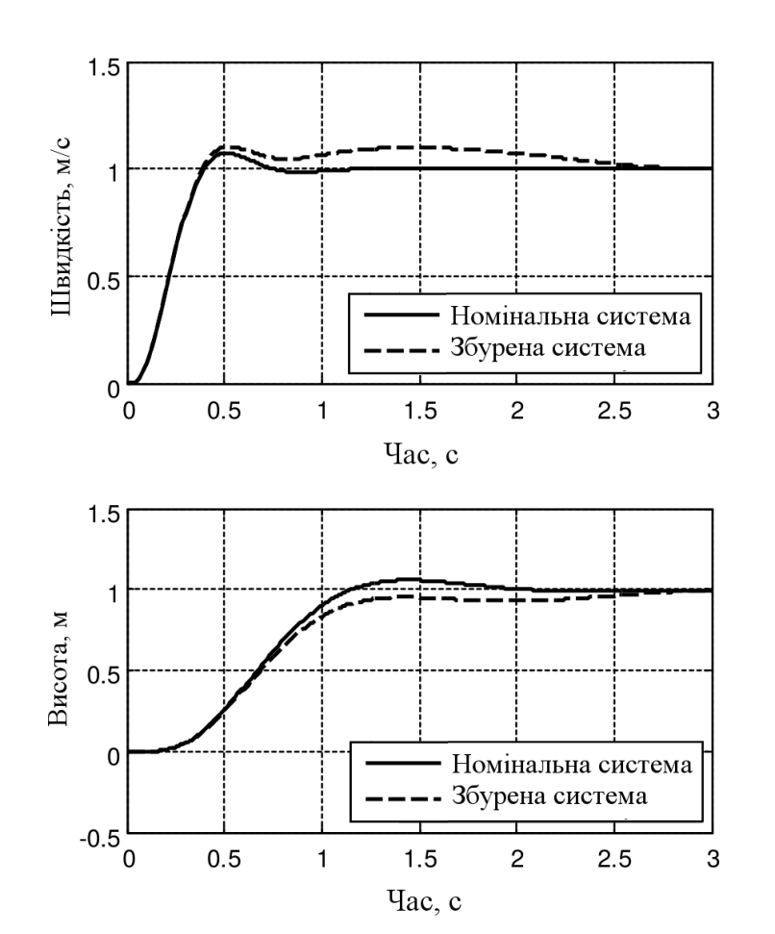
Рис. 4.3. Результати моделювання синтезованої системи для вхідного ступінчастого впливу.
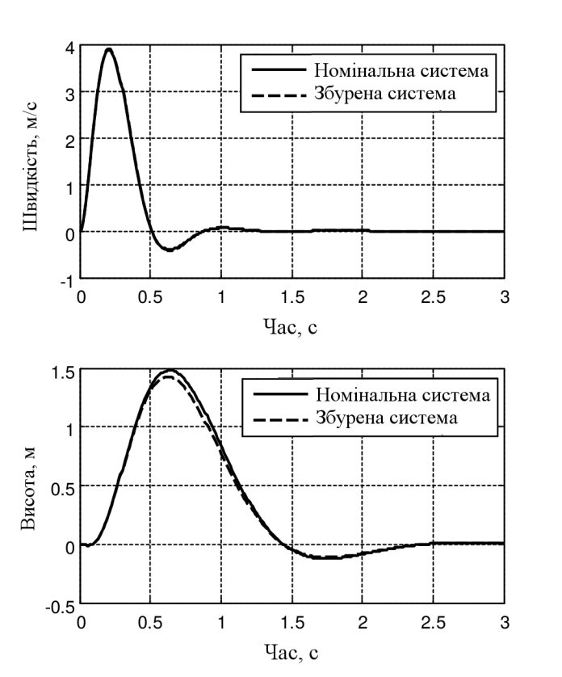
Рис. 4.4. Результати моделювання синтезованої системи для вхідного імпульсного впливу.

Вважається, що синтезована система складається з об’єкта управління і регулятора, що описуються матричним передатним функціями $G(s)$, $K(s)$ відповідно. Узагальнений об’єкт управління є системою з двома входами та двома виходами. Вектор w є зовнішній вхід, який у загальному випадку складається із збурень, вимірювальних шумів та командних сигналів.
Вхідний вектор u представляє собою сигнали управління. Вихідний вектор z визначає якість процесів управління. Наприклад, він може бути охарактеризований похибкою відстеження командного сигналу, яка дорівнює нулю в ідеальному випадку. Вихідний вектор y представляє собою вектор спостережуваних сигналів, які використовуються для організації зворотних зв’язків. Передатна функція від входу w до виходу $z$ позначається як $W_{w}^{z}$.
Отже, головною задачею $H_{∞}$- синтезу є вибір такого контролера $K(s)$, який мінімізує норму $||W_{w}^{z}||_{∞}$. Реалізація $H_{∞}$-синтезу базується на розв’язанні рівнянь Ріккаті з урахуванням виконання деяких обмежень [12]. Одним із методів, що використовується під час $H_{∞}$- синтезу, є метод змішаної чутливості, для якого критерій оптимізації $H_{∞}$- синтезу є таким [12]
$J(G,K)={\left\|\left[\begin{matrix}W_{1}(I+\text{GK})^{−1} \\ W_{2}K(I+\text{GK})^{−1} \\ W_{3}\text{GK}(I+\text{GK})^{−1}\end{matrix}\right]\right\|}_{∞}$, (4.5)
тут $W_{1}, W_{2}, W_{3}$ – вагові передатні функції чутливості системи, функції чутливості за управлінням та комплементарної функції чутливості системи [12].
Постановка задачі оптимізації з урахуванням виразу (5) набуває вигляду
$K_{\text{опт}}=\text{arg} \underset{K_{\text{опт}}∈K_{\text{доп}}}{\text{inf}}J(G,K)$.
Результати моделювання підтверджують робастну стійкість системи.

4.5. Висновки
Здійснено вибір неортогональної конфігурації на основі характеристик
кореляційної матриці похибок.
Отримано математичну модель каналу поздовжнього руху БПЛА з урахуванням надмірності вимірювальної системи на основі одноосних інерціальних датчиків.
Виконано проектування робастної системи управління на основі $H_{∞}$-синтезу.
Поєднання надмірності навігаційної інформації та робастного контролера забезпечує покращання якості функціонування БПЛА в складних умовах реальної експлуатації.
Отримані результати можуть бути корисними для літальних апаратів іншого типу.

РОЗДІЛ 5
Арк.
Змн.
Арк.
Змн.
№ докум.
Підпис
Арк.
79

НАУ 20 02 08 000 ПЗ

Виконав
Скрицький Д.П.
Керівник
СущенкоО.А.
Консульт.
СущенкоО.А.

Контрол.
ДивничМ.П.

Зав.каф.
Тичиніна О.М.
ОХОРОНА ПРАЦІ

Літ.
Аркушів
98
№ гр.202М
151
ОХОРОНА ПРАЦІ

Охорона праці – це система забезпечення безпеки життя й здоров'я працівників у процесі трудової діяльності. Охорона праці містить у собі правові, соціально-економічні, організаційно-технічні, санітарно-гігієнічні, лікувально-профілактичні, реабілітаційні й інші заходу
У справі охорони праці на підприємствах, установах, беруть участь роботодавці, а також заступники, головні спеціалісти, керівники структурних підрозділів, служби охорони праці, профспілки та інші органи. Основним завданням охорони праці є створення здорових та безпечних умов праці. Цього досягають шляхом:
- навчання всіх працюючих, перевіркою їх знань та проведення пропаганди з питань охорони праці;
- обладнання кабінетів з охорони праці;
- розробки і виконання комплексних (перспективних, річних та оперативних планових заходів з охорони праці);
- аналізу показників і причин виробничих травм і захворювань;
- оперативного контролю стану охорони праці в господарстві і усунення шкідливих та небезпечних чинників виявлених на робочих місцях;
- проведення паспортизації санітарно-технічного стану виробничих приміщень, технологічного обладнання та окремих робочих місць;
- впровадження заходів морального і матеріального заохочення за зразковий стан охорони праці на робочому місці;
- забезпечення усіх працюючих необхідними захисними засобами згідно з існуючими нормами;

- проведення спеціальних заходів з охорони праці жінок, і неповнолітніх
Об’єктом управління охороною праці є діяльність функціональних служб і структурних підрозділів підприємств, установ, організацій по забезпеченню безпечних і здорових умов праці на робочих місцях, виробничих дільницях, цехах і об’єктах в цілому.
Управління охороною праці на підприємстві здійснюють керівники, а в цехах та виробничих дільницях керівники служб та структурних підрозділів. Організаційно-методичну роботу та підготовку управлінських рішень і контроль за їх реалізацією здійснює служба охорони праці.

5.1. Аналіз умов праці суб’єкта на робочому місці
5.1.1. Опис робочого місця суб’єкта
Суб’єктом дипломної роботи є інженер дослідник, тобто людина, що працює з компьютерним обладнанням.
Робоче місце - це місце постійного або тимчасового перебування працівника в процесі трудової діяльності.
Організація робочого місця користувача приміщення повинна забезпечувати відповідність усіх елементів робочого місця та їх розташування ергономічним вимогам ГОСТ 12.2.032 “ССБТ. Рабочее место при выполнении работ сидя. Общие эргономические требования”.
Площа, виділена для одного робочого місця з відеотерміналом або персональною ЕОМ, повинна складати не менше 6 , а обсяг - не менше 20 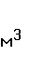. Робочі місця з відеотерміналами відносно світлових прорізів повинні розміщувати ся так, щоб природне світло падало збоку, переважно зліва.
При розміщенні робочих місць необхідно дотримуватись таких вимог:
- робочі місця розміщуються на відстані не менше 1 м від стін зі світловими прорізами;
- відстань між бічними поверхнями відео терміналів має бути не меншою за 1,2 м;
- відстань між тильною поверхнею одного відеотермінала та екраном іншого не повинна бути меншою 2,5 м;
- прохід між рядами робочих місць має бути не меншим 1 м.
Вимоги щодо відстані між бічними поверхнями відеотерміналів та відстані між тильною поверхнею одного відеотерміналу та екраном іншого враховуються також при розміщенні робочих місць з відеотерміналами та персональними комп’ютерів в суміжних приміщеннях, з урахуванням конструктивних особливостей стін та перегородок.
Висота робочої поверхні столу для відеотерміналу має бути в межах 680-800 мм, а ширина - забезпечувати можливість виконання операцій в зоні досяжності моторного поля.
Робочий стіл для відеотерміналу, як правило, має бути обладнаним підставкою для ніг шириною не менше 300 мм та глибиною не менше 400 мм, з можливістю регулювання по висоті в межах 150 мм та кута нахилу опорної поверхні - в межах 20. Підставка повинна мати рифлену поверхню та бортик на передньому краї заввишки 10 мм.
Робоче сидіння (стілець, крісло) користувача відеотерміналу та персональної ЕОМ повинно мати такі основні елементи: сидіння, спинку та стаціонарні або знімні підлокітники, також повинно бути підйомно-поворотним, таким, що регулюється за висотою, кутом нахилу сидіння та спинки, за відстанню спинки до переднього краю сидіння, висотою підлокітників.
Клавіатуру слід розміщувати на по верхні столу або на спеціальній, регульованій за висотою, робочій поверхні окремо від столу на відстані 100-300 мм від краю, ближчого до працівника. Кут нахилу клавіатури має бути в межах 5-15.

5.1.2. Освітлення
Виробниче освітлення – це система заходів і пристроїв, що забезпечують сприятливу роботу зорового аналізатора людини та виключають шкідливий або небезпечний вплив світла на нього в процесі праці.
Приміщення повинно мати природне і штучне освітлення відповідно до СНиП 11-4-79 "Естественное и искусственное освещение". Природне світло повинно проникати через бічні світлопрозорі, зорієнтовані як правило, на північ чи північний схід, і забезпечувати коефіцієнт природної освітленості (КПО) не нижче 1,5%. Вікна приміщень з відеотерміналами повинні мати регулювальні пристрої для відкривання, а також жалюзі, штори, зовнішні козирки тощо.
Штучне освітлення даного приміщення має бути обладнане системою загального рівномірного освітлення. У виробничих та адміністративно-громадських приміщеннях, де переважають роботи з документами, допускається вживати систему комбінованого освітлення (додатково до загального освітлення встановлюються світильники місцевого освітлення).
У приміщеннях в яких використовуються комп’ютери, звичайно, застосовують однобічне природне освітлення. З метою запобігання прямого сонячного світла використовують приміщення з вікнами з північною, північно-східною чи північно-західною орієнтацією. Монітори розташовують подалі від вікон і таким чином, щоб вікна знаходилися збоку. Якщо екран монітора розташований до вікна, необхідні спеціальні пристрої, що екранують, (світлорозсіювачі штори, регульовані жалюзі, сонцезахисна плівка з металізованим покриттям).
Для штучного освітлення приміщень варто використовувати люмінесцентні лампи, тому що в них висока світлова віддача (до 75 лм/Вт і більш), тривалий термін служби (до 10000 годин), мала яскравість світної поверхні, близький до природного спектральний склад випромінюваного світла, що забезпечує гарну передачу кольору. Найбільш прийнятними для дисплейних приміщень є люмінесцентні лампи ЛБ (білого світла) і ЛТБ (тепло-білого світла) потужністю 40, 80 Вт.

5.1.3. Опис умов праці суб’єкта
При влаштуванні на роботу кожен працівник має бути ознайомлений та проінструктований щодо умов праці на даному підприємстві.
Витяг з умов трудової діяльності на описуваному підприємстві:
- перед початком роботи користувач ЕОМ повинен оглянути і перевірити на своєму робочому місці справність обладнання, пристроїв, електричної проводки та заземлення. При виявленні недоліків доповісти про них безпосередньому керівнику, роботу не розпочинати;
- вмикання усіх кабелів, що з'єднують системний блок (процесор) з іншими пристроями, проводиться тільки при вимкненому комп'ютері.
- робочий день користувача ЕОМ складає 8 годин з перервою на обід - 1 година. Безперервна тривалість роботи на комп'ютері не повинна перевищувати 4-х годин, після кожної години роботи повинні робитися перерви, тривалістю 5-10 хвилин;
- кількість опрацьованих символів або знаків на відео приладі не повинна перевищувати 30 тис.за 4 години роботи;
- під час роботи не дозволяються сторонні розмови, подразнюючи шуми. Рівні звуків в приміщеннях, де встановлено ЕОМ, не повинні перевищувати 50дцБ.
- для зниження напруженості праці на ЕОМ необхідно рівномірно розподіляти і чергувати характер робіт відповідно до їх складності - введення, обробка і виведення на друк даних.
- при зникненні напруги користувач ЕОМ повинен відключити обладнання від мережі електропостачання і включити його лише після відповідного розпорядження керівництва.

5.1.4. Перелік шкідливих та небезпечних чинників
Фізичні. | Хімічні | Психофізіологічні
Підвищений рівень напруги в електричному ланцюзі, замикання якої може пройти через тіло працюючого. | Підвищений вміст у повітрі вуглекислого газу, озону, аміаку, фенолу, формальдегіду та ін | Напруга зору.
Підвищений рівень рентгенівського випромінювання. |  | Напруга пам'яті.
Підвищений рівень ультрафіолетового випромінювання |  | Напруга уваги.
Підвищений рівень інфрачервоного випромінювання. |  | Тривале статичне напруження.
Можливість ураження статичною електрикою. |  | Відносно великий обсяг інформації, що обробляється в одиницю часу.
Запиленість повітря робочого приміщення. |  | Монотонність праці в окремих випадках.
Підвищений вміст важких (+) аероіонів. |  | Нераціональна організація робочого місця.
Нерівномірний розподіл яскравості в полі зору.
Підвищений рівень пульсації світлового потоку.

5.2. Розробка заходів з охорони праці
Відповідальність за забезпечення необхідних безпечних умов на робочому місці повністю лежить на керівниках підприємств. Розроблені заходи щодо безпеки включають такі питання:
- Визначення списку професій і робіт, що вимагають медичного (попереднього та періодичного) огляду персоналу.
- Визначення переліку робіт з важкими умовами праці, які заборонені особам, які не досягли 21 року і жінкам дітородного періоду.
- Ознайомлення співробітника на робочому місці з умовами праці, можливим ризиком для його здоров’я.
- Ознайомлення працюючого з посадовою інструкцією, вимогами по охорони праці, можливими пільгами і компенсаціями.
- Визначення списку професій, робіт, що не вимагають проведення інструктажу (первинного).
- Визначення діяльності, пов’язаної з підвищеним вимогою трудової безпеки.
- Ознайомлення спеціалізованих службовців з станами трудових умов на об’єкті, засобами індивідуального захисту, посадовими обов’язками.
- Розробка інструкцій (виробничих, з охорони праці), ознайомлення з ними персоналу.
- Розробка списку професій, робіт із застосуванням засобів індивідуального захисту, мийних засобів. Здійснення контролю над виконанням.
- Уразі потреби надати допомогу потерпілому (доставити в медустанову, повідомити про нещасний випадок за встановленими адресами).
Заходи з охорони праці на підприємстві, розроблені відповідно до закону, дозволять підприємству організувати безпечні умови своїм працівникам.

5.3. Пожежна безпека виробничого приміщення
Під час робочого процесу на території підприємства, працівники повинні керуватися правилами пожежної безпеки, чинними для цих виробничих підрозділів.
Правила пожежної безпеки передбачають:
- спеціальні заходи для окремих процесів виробництва, невиконання яких може призвести до пожежі;
- визначення місця для паління та місць, де використання відкритого вогню заборонено;
- встановлення порядку і норм зберігання вибухонебезпечних речовин та матеріалів;
- визначення обов'язків працівників і порядку дій у разі виникнення пожежі.
У приміщеннях цехів та дільниць усі проходи, евакуаційні виходи, коридори, тамбури, підходи до обладнання, засобів пожежогасіння, засобів зв'язку повинні бути вільними.
Технологічне обладнання за нормальних умов праці має бути пожежобезпечним.
Забороняється працювати на несправному обладнанні. Не можна допускати контакту речовин і матеріалів, взаємодія яких призводить до горіння, вибуху або утворення горючих чи токсичних газів. Приміщення може обігріватися лише приладами центрального або повітряного опалення.
На підприємствах, в установах, згідно з Положенням «Про добровільні пожежні дружини (команди)», для проведення заходів щодо запобігання пожежам та організації їх гасіння створюється пожежна служба.

5.4. Розрахунок рівня освітлення
Визначити висоту підвішування світильників і потужність лампи для забезпечення необхідного освітлення робочого приміщення суб`єкта дослідження. Довжина приміщення А = 8 м, ширина В = 7 м, висота Н =3.4 м; висота робочої поверхні h_{р} = = 0,8 м. Для освітлення взято світильник типу НП. Мінімальна освітленість лампи розжарювання за нормами Е =100 лк; коефіцієнт відбиття стелі ρ_{стелі} = 70%, стін ρ_{стін} = 50%. Напруга мережі 220 В.
Розрахунок.
Визначимо відстань 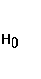 від стелі до робочої поверхні:
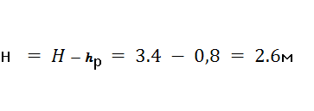.
Визначаємо відстань від стелі до світильника:
Можлива висота підвішування світильника над освітлювальною поверхнею:

Висота підвішування світильника над підлогою відповідно:

Найменша висота підвішування над підлогою світильника типу НП повинна дорівнювати 3 м. Розрахункова висота у нашому випадку відповідає цим вимогам.
Для досягнення найбільшої рівномірності освітлення беремо відношення 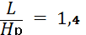. Тоді відстань між центрами світильників буде
Необхідна кількість ламп
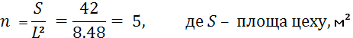.
Тож необхідно 6 ламп (3 ряди по 2 лампи).
Показник приміщення

З такого результату можна зробити висновок, що моє робоче приміщення освітлено правильно, враховуючи кількість ламп та згідно до отриманого показника.

5.5. Висновки
В розділі Охорони праці я провів аналіз приміщення суб`єкта дипломної роботи – інженера-дослідника, описав умови праці, шкідливі фактори, що діють на нього під час роботи, правильність постанови робочого місця та важливість освітлення при роботі з ЕОМ. Під час досліждення я підтвердив, що умови праці придатні для продуктивної та безпечної праці з забезпеченням мінімальних шкідливих впливів.
Важливим моментом для мене було вказати важливість проведення заходів з охорони праці та пожежної безпеки. Співпраця з начальником відділу, відповідальним за проведення наведених заходів може бути продуктивною для покращення умов роботи.
Для обчислення я обрав найважливіше на мою думку на робочому місці – освітлення. В ході проведення розрахунків я виявив, що моє робоче приміщення освітлено правильно.

РОЗДІЛ 6
Арк.
Змн.
Арк.
Змн.
№ докум.
Підпис
Арк.
89

НАУ 20 02 08 000 ПЗ

Виконав
Скрицький Д.П.
Керівник
СущенкоО.А.
Консульт.
СущенкоО.А.

Контрол.
ДивничМ.П.

Зав.каф.
Тичиніна О.М.
ОХОРОНА НАВКОЛИШНЬОГО СЕРЕДОВИЩА

Літ.
Аркушів
98
№ гр.202М
151
ОХОРОНА НАВКОЛИШНЬОГО СЕРЕДОВИЩА

Тема моєї дипломної роботи – робастна система управління БПЛА з неортогональним інерціальним вимірювачем
Суб’єктом дослідження виступає будь-який БПЛА із заданою математичною моделлю.
З точки зору охорони навколишнього середовища, БПЛА виступає екологічно безпечним видом авіаційної техніки. Джерелом живлення є акумулятор або батарейка, що є майже екологічно безпечним, враховуючи правильність обробки відходів даних акумуляторів.
БПЛА може використовуватися для багатьох цілей, що допоможуть покращити екологічне становище, наприклад зрошування, авіафотозйомки сільскогосподарьских об`єктів для аналізу стану грунту, рослин.
Екологія - це знання людини про те що її оточує. У наш час даний термін міцно закріпився у суспільній свідомості. Екологія стала одним з основних показників ставлення полини до життя, навколишнього природного середовища. Екологічна свідомість відображає духовність суспільства, його «порозуміння» з природою невід ємною частиною якої є людина.
Охорона навколишнього середовища здійснюється різними, у тому числі й правовими, засобами. При цьому в правових формах захищаються переважно всі компонен-ти, які утворюють природне середовище.
Сучасними головними нормативно-правовими актами, що регулюють основи організації охорони навколишнього при-родного середовища, є Закони України «Про охорону на-вколишнього природного середовища» від 25 червня 1991 р., «Про охорону атмосферного повітря» від 16 жовт-ня 1992 р., «Про природно-заповідний фонд України» від 16 червня 1992 р., «Про

тваринний світ» від 3 березня 1993 р., «Про карантин рослин» від 30 червня 1993 р та інші. До того ж деякі відносини у сфері використання і охо-рони навколишнього природного середовища врегульовані кодексами (земельним, водним, лісовим, про надра), а та-кож Законами України «Про плату за землю» від 3 липня 1992 р., «Про ветеринарну медицину» від 25 червня 1992 р. Важливе значення у вирішенні цього питання має затверджений Постановою Верховної Ради «Порядок обме-ження, тимчасової заборони (зупинення) чи припинення діяльності підприємств, установ, організацій і об'єктів у разі порушення ними законодавства про охорону навко-лишнього природного середовища».
Охорона навколишнього природного середовища, раціональне використання природних ресурсів, забезпечення екологічної безпеки життєдіяльності людини - невід'ємна умова сталого економічного та соціального розвитку України.
З цією метою Україна здійснює на своїй території екологічну політику, спрямовану на збереження безпечного для існування живої і неживої природи навколишнього середовища, захисту життя і здоров'я населення від негативного впливу, зумовленого забрудненням навколишнього природного середовища, досягнення гармонійної взаємодії суспільства і природи, охорону, раціональне використання і відтворення природних ресурсів.

6.1. Вплив техніки і технологій на природу
Людина впливає на природне середовище свого проживання не тільки споживаючи її ресурси, але і змінюючи природне середовище, пристосовуючи її для вирішення своїх практичних, господарських завдань. У силу цього людська діяльність справляє суттєвий вплив на навколишнє середовище, піддаючи її змін, які потім впливають і на саму людину. Людина впливає на природне середовище свого проживання не тільки споживаючи її ресурси, але і змінюючи природне середовище, пристосовуючи її для вирішення своїх практичних, господарських завдань. У силу цього людська діяльність справляє суттєвий вплив на навколишнє середовище, піддаючи її змін, які потім впливають і на саму людину.
Двадцять перше століття- як століття науково-технічного прогресу істотно посилив економічний тиск людини на природне середовище. Щодня внаслідок нераціональної діяльності людини 44 гектара земель звертаються в пустелі, на хвилину знищуються понад 20 гектарів лісів, щодня зникають по одному виду тварин і рослин, щорічно вмирають від голоду понад 40 тис.дітей.

6.2. Аналіз екологічних проблем, пов’язаних з використанням безпілотників.
Авіація значно впливає на забруднення нашої атмосфери, та безпілотники не є виключенням, хоча для сучасних безпілотників нині розробляють спеціальні двигуни з низьким рівнем споживання пального.
Звичайно не всі безпілотники є шкідливими для атмосфери, наприклад квадрокомптери, що використовують єлектроенергію як джерело пального є екологічно безпечними. Проте велика кількість використовують такі ж двигуни як і звичайні пасажирські літаки чи винищувачі.
За даними звіту Європейського агентства з охорони навколишнього середовища (EEA), забруднюючі викиди від транспортних засобів продовжують впливати на здоров`я людей та стримують процес досягнення цілей Кіотського протоколу.
Застосування газотурбованих рухових установок в авіації й ракетобудуванні справді величезне. Всі ракетоносії і всі літаки (крім пропелерних на яких стоять ДВС) використовують тягу цих установок. Вихлопні гази газотурбінних рухових установок (ГТДУ) містять такі токсичні компоненти, як СО, NО x, вуглеводні, сажу, альдегіди та ін.
Дослідження складу продуктів згоряння двигунів, установлених на літаках «Боїнг-747», показали, що вміст токсичних складових у продуктах згоряння істотно залежить від режиму роботи двигуна.
Високі концентрації СО і CnHm (n - номінальне число оборотів двигуна) характерні для ГТДУ на знижених режимах (холостий хід, рулювання, наближення до аеропорту, захід на посадку), тоді як вміст оксидів азоту NOx (NO, NO2, N2O5) істотно зростає при роботі на режимах близьких до номінального (зліт, набір висоти, польотний режим).
Сумарний викид токсичних речовин літаками з ГТДУ невпинно зростає, що обумовлено підвищенням витрати палива до 20 - 30 т / ч і неухильним зростанням числа експлуатованих літаків.
Найбільший вплив на умови проживання викиди ГТДУ надають в аеропортах і зонах, що примикають до іспитових станцій. Порівняльні дані по викидах шкідливих речовин в аеропортах показують, що надходження від ГТДУ в приземний шар атмосфери становлять:
Оксиди вуглецю - 55%
Оксиди азоту - 77%
Вуглеводні - 93%
Аерозоль - 97
інші викиди виділяють наземні транспортні засоби з ДВС.

6.3. Шляхи вирішення екологічних проблем, пов’язаних з використанням безпілотників.
Шкідливий вплив авіації на довкілля має глобальний і локальний характер.Глобальним є вплив авіації на озоновий шар атмосфери та пов'язані з цим наслідки,основні локальні - проблеми авіаційного шуму, забруднення викидами та скидами шкідливих речовин в атмосферне повітря, підземних вод та грунту у районі розташування аеропортів.
Для розв'язання екологічних проблем цивільної авіації насамперед слід розробити:
- Принципи та методи захисту повітря від забруднення двигунами повітряних суден;
- Принципи та методи захисту від електромагнітних полів радіочастот аеропортів;
- Технології захисту грунтів та води від забруднення стоками аеропортів та ангарів для запуску безпілотників;
- Оптимізаційні схеми керування повітряним рухом на трасі, в зоні аеропортів з урахуванням екологічного стану довкілля;
- методи кількісної інтегральної оцінки екологічного стану підприємств авіаційного транспорту.

6.4. Висновки
Отже, в цьому розділі я розглянув основні проблеми та запропонував методи вирішення сучасних проблем пов`язаних з безпілотниками та літаками вцілому.
Основною проблемою є забруднення повітря та руйнація озонового шару Землі. Безпілотники не є виключенням в сфері авіації, хоча вони і більш ергономічні та не можуть зрівнятися з рівнем забруднення комерційної авіації.
Суб`єкт дослідження моєї дипломної роботи, зокрема, не несе шкоди навколишньому середовищу. Та моя дипломна робота заохочує використання БПЛА, з врахуванням оптимального управління та можливої автоматизації безпілотника, що дозволить проводити такі операції як зрошування невеликих сільськогосподарських плантацій.

ВИСНОВКИ

У 1-му розділі ядосдідив надмірні векторні вимірювачі, можливі орієнтації їх чутливих елементів з використовуванням в якості фігури симетрії конуса та визначив оптимальну орієнтацію ,яку можна підрахувати методом, де основеий критерій оптимальності використовуватимемо мінімальний слід кореляційної матриці похибок найменших квадратів ,так , з приведених виразів підрозділу 1.3 виходить, що кореляційна матриця похибок векторного надмірного вимірювача залежить від орієнтації вимірювачів.
У 2-му розділі ядослідив особливості МЕМС-датчиків орієнтації та рухуна основі інерціальних вимірювальних блоків, вони є більш точнішими ніж одноосні інерціальні датчиків, визначивз матриць напрямні косинуси неортогональної конфігурації на основі такого конструктивного блока як трикутна піраміда (табл. 2.1). Також визначив напрямні косинуси неортогональної надмірної конфігурації на основі такого конструктивного елементу як чотирикутна піраміда (табл. 2.2. ). Дослідив особливості динамічного аналізу точності інерціальних вимірювачів та зробив порівняльний аналізом з якого вимірювальної точності різних неортогональних надмірних вимірювачів виходить, що використання вимірювачів на основі чотирикутної піраміди є більш ефективним з точки зору підвищення точності, ніж на основі трикутної піраміди (рис.2.6).
У 3-му розділі ядослідив використання робастного структурного синтезу, тобто визначення як структури, так і параметрів системи склав математичну модель система управління$H_{∞}$-синтезу (3.5). Метою $H_{∞}$-оптимізації є синтез такого регулятор, який мінімізує норму методу змішаної чутливості замкнутої передавальної функції, що роблять замкнуту систему внутрішньо стійкою. Також дослідив методи структурного синтезу робастних систем: класифіковані за кількістю ступенів вільності регулятора, за способом формування контурів управліннята за способом введення вагових передавальних функцій. Після аналізу зрозуміло, що найточнішим є регулятор із двома ступенями вільності.
У 4-му розділі була розроблений алгоритм агрегації ,яка перетворює інформацію, що надходить від надмірних МЕМС-вимірювачів, у проекції кінематичних параметрів (прискорень, кутових швидкостей) на осі навігаційної системи координат. Проектував робастний регулятор.Виконав синтез робастногорегулятора БПЛА(на рис.4.3,4.4) длявипадкунеортогональноїконфігураційінерціальнихдатчиків. Обрав використання надмірних окремих складових навігаційних вимірювачівдо реалізації структурної надмірності інерціальних навігаційних датчиків.Результати моделювання підтверджують робастну стійкість системи.
У 5-му розділі я вивчав тему охорони праці для робочого місця інженера-дослідника та проводив розрахунки освітленості, оскільки вважаю це дуже важливою частиною робочого місця, оскільки ми постійно працюємо з комп'ютерами, і нам слід дбати про зір .
У 6-му розділі я вивчав вплив БПЛА та впливу літаків на наше середовище та запропонував шляхи вирішення проблеми. Оскільки в 21 столітті від пасажирських перевезень на літаках люди вже не відмовляться, тому нам слід розглянути шляхи вдосконалення існуючих технологій, щоб забезпечити краще майбутнє для нових поколінь.

СПИСОК ВИКОРИСТАНОЇ ЛІТЕРАТУРИ ТА ДЖЕРЕЛ

- Cheng J., Dong J., Landry R.J., Chen D.A. Novel optimal configuration form redundant MEMS inertial sensors based on the orthogonal rotation method. Sensors, 2014, vol. 14(8), pp. 13661-13678.
- Nilsson J.O., Skog I., Handel P. An open-source multi inertial measurement unit (MIMU) platform. Inertial Sensors and Systems
- Sushchenko O. A., Bezkorovainyi Y. N., Novytska N. D. Nonorthogonal redundant configurations of inertial sensors, 2017 IEEE 4th International Conference Actual Problems of Unmanned Aerial Vehicles Developments (APUAVD).
- Епифанов А.Д. Избыточные системы управления летательными аппаратами. Москва: Машиностроение, 1978. 178 с.
- Sushchenko O. A., Bezkorovainyi Y. N., Novytska N. D.Theoretical and Experimental Assessments of Accuracy of Nonorthogonal MEMSSensor Aarrays / EasternEuropean Journal of Enterprise Technologies , no. 3, pp. 78-87.
- Holland G.J., Webster P.J., Curry J.A. et al. The aerosonde robotic aircraft: a new paradigm for environmental observations, Bulletin of the American meteorological society, vol. 82, no. 5, 2001, pp.889-901.
- D. McLean. Automatic Flight Control Systems. Prentice Hall, Inc., 1990, 593 p.
- Jeromel J.C., Peres P.L., Souza S.R. Convex Analysis of Output Feedback Control Problems: Robust Stability and Performance, IEEE Trans, on Automatic Control. -1996. - Jul. - Vol. 41, № 7. - P. 903-1003.
- AeroSim – Aerospace Technology. Mode of direct access: AeroSimwww.aerospace-technology.com/contractors/training/aerosim/
- Tunik A.A., Kim J.C., Yoo C.S. The Parameter Optimization of Aircraft’s Control Law from the Viewpoint of Some Airworthiness Requirements // Proceedings of the 12th Korea Automatic Control Conf. “97 КАСС”. ICASE Publ. - Seoul. -1997. - P. 1651-1654.
- Stevens Brian L. Aircraft Control and Simulation / Brian L. Stevens, Frank F., Lewis.– [2nd ed.]. – John Wiley & Sons Inc., 2003. – 665 р.
- Skogestad S. Multivariable Feedback Control / Skogestad S., Postlethwaite I. – New York: Jonh Wiley, 1997. – 559 p.
- O.A. Sushchenko and O.V. Shyrokyi, “H2/H∞ optimization of system for stabilization and control by line-of-sight orientation of devices operated at UAV”. IEEE 3rd International Conference Actual Problems of Unmanned Aerial Vehicles Developments (APUAVD), October 13-13, 2015, Proceedings , pp. 35-42.
- O.A.Sushchenko, “Synthesis of two-degree-of-freedom system for stabilization of information-measuring devices on moving base”. IEEE 3rd International Conference on Methods and Systems of Navigation and Motion Control (MSNMC), October 14-17, 2014, Proceedings, pp. 150-154.
- O.A. Sushchenko, Y. M. Bezkorovainyi, and N.D. Novytska, “Nonorthogonal redundant configurations of inertial sensors”. IEEE 4th International Conference Actual Problems of Unmanned Aerial Vehicles Developments (APUAVD), October 17-19, 2017, Proceedings, pp. 73–78.
- O.A. Sushchenko, Y. M. Bezkorovainyi, and N.D. Novytska, “Theoretical and Experimental Assessments of Accuracy of Nonorthogonal MEMSSensor Arrays”. Eastern-European Journal of Enterprise Technologies, 2018, no. 3/9(93), pp. 40–49.
- MPU-6000 and MPU-6050 Product Specification. Available at: https://store.invensense.com/datasheets/invensense/MPU-6050_DataSheet_.pdf
- Lurie,A. I. (2002). Analyticalmechanics. Springer, 864. doi: 10.1007/978-3-540-45677-3
- Parshin, A. P., Nemshilov, Y. A. (2016). Development of measurement UAV attitude control unit with non-orthogonal arrangement of sensing elements. Modern technics and technologies, 3. Available at: http://technology.snauka.ru/2016/03/9697
- Larin, V. B., Tunik, A. A. (2015). Fault-tolerant strap-down inertial navigation systems with external corrections. Applied and Computational Mathematics, 14 (1), 23–37.
- Larin, V. B., Tunik, A. A. (2013). On Inertial-Navigation System without Angular-Rate Sensors. International Applied Mechanics, 49 (4), 488–499. doi: 10.1007/s10778-013-0582-x
- Jafari, M. (2015). Optimal redundant sensor configuration for accuracy increasing in space inertial navigation system. Aerospace Science and Technology, 47, 467–472. doi: 10.1016/j.ast.2015.09.017
- Jafari, M., Roshanian, J. (2012). Optimal Redundant Sensor Configuration for Accuracy and Reliability Increasing in Space Inertial Navigation Systems. Journal of Navigation, 66 (02), 199–208. doi: 10.1017/s0373463312000434
- Pejsa, A. J. (1974). Optimum Skewed Redundant Inertial Navigators. AIAA Journal, 12 (7), 899–902. doi: 10.2514/3.49378
- Epifanov, A. D. (1975). Nadezhnost' sistem upravleniya. Moscow: Mashinostroenie, 144.

